TRƯỜNG ĐẠI HỌC VĂN LANG
KHOA KỸ THUẬT CƠ-ĐIỆN VÀ MÁY TÍNH




BÀI TẬP LỚN
CẤU TRÚC DỮ LIỆU VÀ GIẢI THUẬT
Đề tài (ĐỀ TÀI 9: QUẢN LÝ KHÁCH SẠN)

Sinh viện thưc hiện :Phan Anh Khoa - 2274801030075

Lớp : KTPM03
Giảng viên hướng dẫn : Ths Huỳnh Phước Danh

Hồ Chí Minh, tháng 5 năm 2024

Mục lục
LỜI NÓI ĐẦU 3
Chương 1 Đặt vấn đề 4
Chương 2 Cơ sở lý thuyết 6
2.1 Cấu trúc dữ liệu 6
2.1.1 Khái niệm 6
2.1.2 Khai báo và cài đặt 6
2.2 Thuật toán 9
Chương 3 Chương trình 11
3.1 Cấu trúc dữ liệu 11
3.2 Xây dựng thuật toán 11
3.2.1 Thuật toán bằng ngôn ngữ tự nhiên 11
3.2.2 Sơ đồ khối của thuật toán 21
3.3 CHƯƠNG TRÌNH 35
3.4 KẾT QUẢ 57
3.4.1 Menu chương trình 57
3.4.2 Quản lý khách hàng 58
Thêm khách hàng 58
Xóa thông tin khách hàng 60
Sửa thông tin khách hàng 60
Thay thế thông tin khách hàng 60
Tìm thông tin khách hàng theo mã 61
3.4.3 Quản lý phòng 61
Đăng ký thuê phòng 61
Đăng ký trả phòng 63
Hiện danh sách các phòng đã được thuê 64
Hiện thông các phòng còn tróng 64
3.4.4 Quản lý nhân viên 65
Thêm nhân viên 65
Tìm nhân viên theo mã 65
In danh sách nhân viên 66
3.4.5 Quản lý dịch vụ 66
Hiện thông tin khách hàng sử dụng dịch vụ 66
Danh sách dịch vụ 66
3.4.6 Ghi du lieu ra file 66
Ghi dữ liệu khách hàng 66
Ghi dữ liệu phòng 67
Ghi dữ liệu nhân viên 67
Ghi dữ liệu dịch vụ 67
Kết luận 68
Tài liệu tham khảo 69

Mục lục danh sách hình ảnh sơ đồ khối
Hình 3.2.2.1 Hàm nhapTTKH(khachHang *&dsKhachHang) 22
Hình 3.2.2.2 Hàm xoaTTKH(dsKhachHang *&dsKhachHang, char *maKH) 23
Hình 3.2.2.3 Hàm suaTTKH(dsKhachHang *dsKhachHang, char *maKH) 24
Hình 3.2.2.4 Hàm thayTheTTKH(khachHang *&dsKhachHang, char *maKH) 25
Hình 3.2.2.5 Hàm timKiemTTKHTheoMa(khachHang *dsKhachHang, char *maKH) 26
Hình 3.2.2.6 Hàm DKThuePhong(Phong *dsPhong, char *maPhong, khachHang *dsKhachHang) 27
Hình 3.2.2.7 Hàm DKTraPhong(Phong *dsPhong, char *maPhong, khachHang *dsKhachHang) 28
Hình 3.2.2.8 Hàm hienTTPhongDaThue(Phong *dsPhong) 29
Hình 3.2.2.9 Hàm hienTTPhongConTrong(Phong *dsPhong) 30
Hình 3.2.2.10 Hàm nhapTTNV(nhanVien *&dsNhanVien) 31
Hình 3.2.2.11 Hàm timKiemTTNVTheoMa(nhanVien *dsNhanVien, char *maNV) 32
Hình 3.2.2.12 Hàm inDanhSachNhanVien(nhanVien *dsNhanVien) 33
Hình 3.2.2.13 Hàm hienTTKHDaDangKyDichVu(Phong *dsPhong, khachHang *dsKhachHang) 34
Hình 3.2.2.14 Hàm inDanhSachDichVu(dichVu *dsDichVu) 35

LỜI NÓI ĐẦU
Hiện nay, trong ngành công nghiệp khách sạn việc quản lý thông tin của khách hàng, thông tin phòng và dịch vụ là rất quan trọng, nhưng với lượng thông tin lớn thì việc quản lý thông tin này đối với con người là rất khó. Vì vậy bây giờ trong ngành công nghiệp khách sạn việc quản lý thông tin khách sạn đã được chuyển dần sang cho các hệ thống, nhờ có các hệ thống này mà việc quản lý và xử lý lượng thông tin của các khách sạn đối với các nhân viên đã trở nên dễ dàng hơn. Vậy nên khi học môn “Cấu trúc dữ liệu và giải thuật” và sau khi học phần danh sách liên kết, tôi thấy nó khá thú vị và có tính ứng dụng cao trong lĩnh vực lập trính. Tôi đã bắt đầu tìm hiểu cách thức hoạt động của danh sách liên kết đơn để áp dụng nó vào bài báo cáo. Tôi đã thực hành xây dựng một hệ thống quản lý khách sạn nhỏ cho bài báo cáo của môn “Cấu trúc dữ liệu và giải thuật”.

Đặt vấn đề
Xây dựng một chương trình quản lý khách sạn với các chức năng chính như sau:
1. Quản lý khách hàng:
- Thêm, xóa, sửa, thay thế thông tin khách hàng
- Tìm kiếm thông tin khách hàng theo mã khách hàng
2. Quản lý phòng:
- Cập nhật tình trạng phòng (đã thuê, còn trống)
- Đặt phòng cho khách hàng
- Trả phòng của khách hàng
- Hiển thị danh sách phòng đã được khách hàng thuê
- Hiển thị danh sách phòng còn trống
3. Quản lý nhân viên:
- Thêm thông tin nhân viên
- Tìm kiếm nhân viên theo mã nhân viên
- Hiển thị danh sách nhân viên
4. Quản lý dịch vụ:
- Hiển thị thông tin khách hàng đã đăng ký và sử dụng dịch vụ
- Hiển thị danh sách các loại hình dịch vụ của khách sạn và giá cả
Để giải quyết bài toán này cần thực hiện các bước sau:
1. Định nghĩa các cấu trúc dữ liệu (struct) cho khách hàng, phòng, nhân viên và dịch vụ.
2. Triển khai các hàm để thực hiện các chức năng quản lý khách hàng, quản lý phòng, quản lý nhân viên và quản lý dịch vụ.
3. Xây dựng giao diện menu cho người dùng lựa chọn các chức năng tương ứng.
4. Triển khai hàm ghi dữ liệu ra tệp cho các loại dữ liệu khác nhau (khách hàng, phòng, nhân viên, dịch vụ).
Để sử dụng cấu trúc danh sách liên kết đơn, cần định nghĩa một cấu trúc có chứa dữ liệu và một con trỏ trỏ đến nút kế tiếp trong danh sách. Sau đó, triển khai các hàm để thao tác với danh sách liên kết đơn như thêm, xóa, sửa, tìm kiếm, hiển thị danh sách.
Cuối cùng, khi người dùng yêu cầu ghi dữ liệu ra tệp, bạn sẽ duyệt qua danh sách liên kết và ghi dữ liệu của mỗi nút ra tệp tương ứng.

Cơ sở lý thuyết

Cấu trúc dữ liệu

Khái niệm
Danh sách liên kết (Linked List) là một cấu trúc dữ liệu tuyến tính, bao gồm một chuỗi các node kết nối với nhau. Mỗi node trong danh sách liên kết đơn là một cấu trúc có hai thành phần:
- Thành phần dữ liệu: Lưu thông tin về bản thân phần tử đó
- Thành phần liên kết: Lưu địa chỉ phần tử đứng sau trong danh sách. Nếu phần tử đó là phần tử cuối cùng thì thành phần này bằng NULL.
- Có ba loại danh sách liên kết chính:
+ Danh sách liên kết đơn (Single linked list): Chỉ có sự kết nối từ phần tử phía trước tới phần tử phía sau.
+ Danh sách liên kết đôi (Double linked list): Có sự kết nối 2 chiều giữa phần tử phía trước với phần tử phía sau.
+ Danh sách liên kết vòng (Circular Linked List): Có thêm sự kết nối giữa 2 phần tử đầu tiên và phần tử cuối cùng để tạo thành vòng khép kín.

Khai báo và cài đặt
- Khai báo danh sách liên kết đơn:
struct khachHang
{
char maKH[8];
char hoTen[30];
char gioiTinh[3];
int namSinh;
char soCMND[11];
char queQuan[20];
char ngayThue[10];
khachHang *next;
};

struct phong
{
char maPhong[3];
int soGiuong;
bool tinhTrang;
phong *next;
};

struct nhanVien
{
char maNV[8];
char hoTen[30];
char gioiTinh[3];
int namsinh;
char chucVu[10];
double luong;
nhanVien *next;
};

struct dichVu
{
char tenDV[50];
double gia;
bool trangThai;
dichVu *next;
};
- Khai báo các cấu trúc struct khachHang, Phong, nhanVien và dichVu. Các struct này có hai thành phần chính là
+ Phần lưu trữ thông tin của đối tượng.
+ Phần trỏ “*next” đến đối tượng tiếp theo.
- Tính cài đặt của chương trình:
Phân chia chức năng:
  - Chương trình được chia thành các chức năng riêng biệt như quản lý khách hàng, quản lý phòng, quản lý nhân viên, quản lý dịch vụ và ghi dữ liệu ra file.
  - Mỗi chức năng được thực hiện bởi một nhóm hàm riêng, giúp dễ dàng quản lý và bảo trì mã nguồn.
Tổ chức mã nguồn:
  - Mã nguồn được tổ chức theo từng chức năng, với các hàm thực hiện công việc cụ thể được đặt gần nhau.
  - Các hàm được khai báo trước khi sử dụng, tuân thủ nguyên tắc của C++.
Sử dụng menu điều khiển:
  - Chương trình sử dụng menu để cho phép người dùng lựa chọn chức năng muốn sử dụng.
  - Các hàm Menu, MenuKhachHang, MenuPhong, MenuNhanVien, MenuDichVu, MenuGhiDuLieu được sử dụng để hiển thị menu tương ứng.
Xử lý nhập/xuất dữ liệu:
  - Chương trình sử dụng các hàm nhập/xuất chuẩn của C++ (cin, cout) để cho phép người dùng nhập dữ liệu và hiển thị kết quả.
  - Các hàm như inDanhSachKhachHang, inDanhSachPhong, inDanhSachNhanVien, inDanhSachDichVu được sử dụng để hiển thị danh sách đối tượng dưới dạng bảng.
Xử lý file:
  - Chương trình sử dụng thư viện fstream của C++ để ghi dữ liệu ra các file văn bản.
  - Các hàm như ghiDuLieuKH, ghiDuLieuPhong, ghiDuLieuNhanVien, ghiDuLieuDichVu được sử dụng để ghi dữ liệu tương ứng ra file.
Sử dụng cấu trúc dữ liệu:
  - Chương trình sử dụng các cấu trúc dữ liệu như khachHang, phong, nhanVien, dichVu để lưu trữ thông tin tương ứng.
  - Sử dụng cấu trúc dữ liệu Danh sách liên kết đơn để quản lý các đối tượng thuộc các cấu trúc trên.
Quản lý bộ nhớ động:
  - Chương trình sử dụng các toán tử new và delete để cấp phát và giải phóng bộ nhớ động cho các node trong Danh sách liên kết đơn.
Sử dụng con trỏ:
  - Chương trình sử dụng con trỏ để quản lý các node trong Danh sách liên kết đơn, cũng như truyền tham chiếu cho các hàm.

Thuật toán
- Thuật toán tìm kiếm tuần tự (Linear search): Thuật toán này hoạt động bằng cách kiểm tra từng phần tử trong danh sách hoặc mảng, so sánh chúng với giá trị cần tìm kiếm cho đến khi tìm thấy hoặc duyệt hết danh sách. Linear search có độ phức tạp O(n), trong đó n là số lượng phần tử trong danh sách. Điều này có nghĩa là, trong trường hợp xấu nhất, thuật toán sẽ phải duyệt qua toàn bộ danh sách để tìm kiếm.
- Thuật toán thêm phần tử vào đầu danh sách liên kết đơn:
+ Tạo một node mới chứa dữ liệu cần thêm.
+ Gán con trỏ next của node mới để trỏ đến node đầu tiên của danh sách.
+ Gán node đầu tiên của danh sách bằng node mới.
- Thuật toán xóa phần tử trong danh sách liên kết đơn:
+ Duyệt qua danh sách để tìm node cần xóa.
+ Nếu node cần xóa là node đầu tiên, gán node đầu tiên bằng node kế tiếp.
+ Ngược lại, cập nhật con trỏ next của node trước đó để trỏ đến node kế tiếp của node cần xóa.
+ Giải phóng bộ nhớ của node cần xóa.
- Thuật toán sửa phần tử trong danh sách liên kết đơn:
+ Duyệt qua danh sách để tìm node cần sửa.
+ Cập nhật dữ liệu của node đó với giá trị mới.
+ Tìm kiếm phần tử trong danh sách liên kết đơn:
+ Duyệt qua danh sách và so sánh dữ liệu của mỗi node với giá trị cần tìm.
+ Nếu tìm thấy, trả về node đó hoặc giá trị tương ứng.

Chương trình

Cấu trúc dữ liệu
- Cấu trúc danh sách liên kết đơn được sử dụng để lưu trữ thông tin khách hàng, phòng, nhân viên và dịch vụ. Mỗi node của danh sách liên kết đơn lưu trữ thông tin của một đối tượng tương ứng (khách hàng, phòng, nhân viên hoặc dịch vụ) và có một con trỏ liên kết đến node tiếp theo trong danh sách.
• Cấu trúc khachHang, phong, nhanVien và dichVu được định nghĩa để lưu trữ thông tin tương ứng cho từng loại đối tượng.
• Các hàm như themTTKH, themTTNV được sử dụng để thêm các node mới vào danh sách liên kết tương ứng.
• Các hàm như inDanhSachKhachHang, inDanhSachPhong, inDanhSachNhanVien, inDanhSachDichVu được sử dụng để duyệt qua danh sách liên kết và hiển thị thông tin của các node.
• Các hàm như xoaTTKH, suaTTKH, thayTheTTKH, timKiemTTKHTheoMa, timKiemTTNVTheoMa được sử dụng để tìm kiếm, xóa, sửa hoặc thay thế các node trong danh sách liên kết.

Xây dựng thuật toán

Thuật toán bằng ngôn ngữ tự nhiên
Ham nhapTTKH(khachHang *&dsKhachHang)
- Bước 1: Khởi tạo biến con trỏ “khachHangMoi” và con trỏ sẽ trỏ tới vùng nhớ chứa đối tượng khách hàng mới.
- Bước 2: Sử dùng vòng lặp do while để kiểm tra người dùng nhập mã khách hàng xem có trùng không. Nếu trùng thì hệ thống sẽ yêu cầu nhập lại mã.
- Bước 3: Thực hiện nhập các thông tin khác của khách hàng nếu mã khách hàng không trùng.
- Bước 4: Liên kết “khachHangMoi->next” trỏ đến khách hàng hiện tại trong “dsKhachHang”.
- Bước 5: Thực hiện cập nhật “dsKhachHang” cho nó trỏ đến “khachHangMoi”. Vậy nên khách hàng vừa được nhập sẽ được thêm vào đầu danh sách.
- Bước 6: Thông bào lên màn hình là thêm thông tin khách hàng thành công.
Hàm xoaTTKH(khachHang *dsKhachHang, char *maKH)
- Bước 1: Kiêm tra xem danh sách khách hãng có rỗng không. Nếu không rỗng thì thực hiện tiếp các bước sau.
- Bước 2: Thực hiện khởi tạo biến con trỏ “temp” và “prev”. “temp” thực hiện duyệt “dsKhachHang”, “prev” trỏ tới rỗng.
- Bước 3: Nhập mã khách hàng muốn xóa.
- Bước 4: Sử dùng vòng lặp while để “temp” duyệt danh sách cho đến khi trùng với mã khách hàng cần xóa. Còn nếu không tìm thấy mã thì sẽ duyệt đên nullptr(cuối danh sách) Bằng câu lệnh “temp = temp->next”. Trong quá trình duyệt “prev” luôn trỏ tới phần tử trước “temp”.
- Bước 5: Trong trường hợp “temp == nullptr” có nghĩa là sau duyệt danh sách xong nhưng không thấy mã khách hàng cần tìm, hệ thống sẽ thông bào và “return” kết thúc hàm.
- Bước 6.1: Nếu “prev == nullptr” tức là phần tử cần xóa là phần tử đứng đầu danh sách. Thực hiện cập nhật danh sách “dsKhachHang = dsKhachHang->next” để trỏ đến phần tử kế tiếp sau “temp” điều này làm cho phần tử đầu tiên được loại bỏ.
- Bước 6.2: Nếu “prev != nullptr” điều này có nghĩa là khách hàng muốn xóa không phải đầu tiên. Trong quá trình duyệt “prev” luôn trước “temp” nút cần xóa. Thực hiện cập nhật “prev->next” để trỏ đến nút sau “temp->next” để đảm bảo không nút nào bị xóa sau khi nút “temp” được xóa.
- Bước 7: Sau khi xóa khách hàng thì thực hiện giải phóng bộ nhớ “temp” để tránh rò rỉ bộ nhớ.
- Bước 8: Hiển thị thông báo trên màn hình đã xóa khách hàng thành công.
Hàm suaTTKH(khachHang *dsKhachHang, char *maKH)
- Bước 1: Khởi tạo biến con trỏ “temp” để duyệt danh sách khách hàng.
- Bước 2: Nhập mã khách hàng muốn sửa.
- Bước 3: Sử dụng vòng lặp while để cho “temp” duyệt đến nullptr(cuối danh sách) hoặc kiếm thấy mã khách hàng trùng khớp.
- Bước 4: Điều kiện duyệt mã là “temp->maKH” có trùng với “maKH” trong danh sách không, nếu không trùng “temp = temp->next” đến cuối danh sách, nếu trùng thì bắt đầu thực hiện sửa thông tin.
- Bước 5: Bắt đầu cho quá trình sửa thông tin khách nếu tìm thấy mã khách hàng trùng.
- Bước 6: Hệ thống hiện ra thông báo sửa thông tin khách hàng thành công.
Hàm thayTheTTKH(khachHang *&dsKhachHang, char *maKH)
- Bước 1: Khởi tạo hai biến con trỏ “temp” và “previous”. Trong đó “temp” dùng để duyệt danh sách, còn “previous” thì trỏ vào nullptr vì chưa có khách hàng được xét đến.
- Bước 2: Nhập mã khách hàng muốn thay thế.
- Bước 3: Sử dùng vòng lặp while để cho “temp” duyệt danh sách cho đến nullptr(cuối danh sách) hoặc tìm thấy mã khách hàng trùng.
- Bước 4: Tròng vòng lắp có điều kiện duyệt mã là “temp->maKH” có trùng với “maKH” trong danh sách không, nếu không trùng “temp = temp->next” đến cuối danh sách và “previous” được gán đến “temp” để luôn đứng trước phần tử “temp = temp->next”, nếu trùng thì bắt đầu thực hiện các bước tiếp theo.
- Bước 5.1: Nếu đã tìm thấy khách hàng thì bắt đầu xét điều kiện. Nếu điều kiện là “previous != nullptr” điều này có nghĩa là khách hàng muốn thay thế thông tin không phải nằm đầu danh sách. Vì vậy cần thực hiện cập nhật danh sách “previous->next” của khách hàng trước đó ra sau khách hàng cần xóa “temp->next”.
- Bước 5.2: Trong trường hợp khác nếu khách hàng cần thay thế nằm ở đầu danh sách “previous == nullptr”. Cần thực hiện cập nhật danh sách để trỏ đến khách hàng tiếp theo ở sau khách hàng cần xóa.
- Bước 6: Thực hiện “delete temp” để giải phóng dữ liệu của khách hàng cũ.
- Bước 7: Khởi tạo biến con trỏ khachHangMoi để trỏ đến vùng nhớ chứa dữ liệu khách hàng được cập nhật.
- Bước 8: Thực hiện nhập thông tin mới của khách hàng.
- Bước 9: Liên kết “khachHangMoi->next” bằng với con trỏ hiên tại trong dsKhachHang.
- Bước 10: Thực hiện cập nhật “dsKhachHang” cho nó trỏ đến “khachHangMoi”. Vậy nên khách hàng vừa được nhập sẽ được thêm vào đầu danh sách.
- Bước 11: Hiện ra thông báo thay thế khách hàng thành công và “return” để kết thúc hàm.
Hàm timTTKHTheoMa(khachHang *dsKhachHang, char *maKH)
- Bước 1: Khởi tạo biến con trỏ “temp” để duyệt danh sách khách hàng.
- Bước 2: Nhập mã khách hàng cần tìm.
- Bước 3: Sử dùng vòng lặp while để duyệt “temp” trong danh sách cho đến nullptr(cuối danh sách) bằng lệnh “temp = temp->next” trong trường hợp không tìm thấy mã của khách hàng cần tìm. Còn nếu thấy mã khách hàng cần tìm thì tới bước kế tiếp.
- Bước 4: Trong vòng lặp có điều kiện để tìm mã khách hàng “temp->maKH” xem có trùng với “maKH” có trong danh sách không. Nếu không trùng mã thì “temp = temp->next” sẽ thực hiện cho đến khi thỏa mãn điều kiện trên hoặc duyệt đến hết danh sach. Nếu tìm thấy thi bắt dầu thực hiện bước tiếp theo.
- Bước 5: Khi đã thỏa mãn điều kiện thì bắt đầu in ra màn hình thông tin của khách hàng cần tìm và “return” kết thúc hàm.
Hàm DKThuePhong(Phong *dsPhong, char *maPhong, khachHang *dsKhachHang)
- Bước 1: Khởi tạo biến con trỏ “temp” để duyệt danh sách phòng.
- Bước 2: Nhập mã phòng muốn đăng ký thuê phòng.
- Bước 3: Sử dụng vòng lặp while để biến con trỏ “temp” duyệt danh sách cho đến nullptr(cuối danh sách) trong trường hợp không tìm thấy maPhong. Nếu tìm thấy ma phòng thì bắt đầu các bước tiếp theo.
- Bước 4: Trong vòng lặp có điều kiện xét mã phòng là “temp->maPhong” xem có trùng với “maPhong” có trong danh sách không. Nếu không trùng thì thực hiện “temp = temp->next” để duyệt đến các phần tử khác xem có trùng mã không, nếu không thì chạy đến nullptr(cuối danh sách). Trong trường hợp đã tìm thấy mã phòng thì tới bước kế tiếp.
- Bước 5: Nếu đã tìm thấy mã phòng thì xét điều kiện là phòng đó đã có người thuê chưa. Điều kiện “temp->tinhTrang” nếu điều kiện là true thì hệ thống sẽ hiện ra thông báo phòng này đã được thuê và “return” để kết thúc hàm. Và ngược lại.
- Bước 6: Nếu kiểm tra đã thấy phòng chưa thuê thì thực hiện xét danh sách khách hàng. Nếu điều kiện là “dsKhachHang == nullptr” thì có nghĩa là danh sách này rỗng. Hệ thống sẽ hiện ra thông báo rồi “return” kết thúc hàm, và ngược lại.
- Bước 7: Thực hiện nhập mã khách hàng thuê phòng.
- Bước 8: Khởi tạo biến con trỏ “tempKH” để duyệt danh sách khách hàng.
- Bước 9: Sử dụng vòng lặp while cho “tempKH” duyệt danh sách khách hàng cho đến nullptr(cuối danh sách) trong trượng hợp không tìm thấy mã khách hàng. Nếu tìm thấy mã thì thực bước tiếp theo.
- Bước 10: Trong vòng lặp có điều kiện xét mã là “tempKH->maKH” kiểm tra xem có trùng với “maKH” có trong danh sách không. Nếu không trùng thì “tempKH = tempKH->next” sẽ thực duyệt đến khi tìm thấy mã hoặc chạy đến nullptr(cuối danh sách). Còn nếu tìm thấy thì bắt đầu bước ké tiếp.
- Bước 11: Khi đã tìm thấy mã thì sửa lại “temp->tinhTrang = true” điều này có nghĩa là đặt phòng thành công, hệ thống hiện lên thông báo đặt phòng thành công và “return” để kết thúc hàm này.
Hàm DKTraPhong(Phong *dsPhong, char *maPhong, khachHang *dsKhachHang)
- Bước 1: Khởi tạo biến con trỏ “temp” để duyệt danh sách phòng.
- Bước 2: Nhập mã phòng muốn trả.
- Bước 3: Sử dụng vòng lặp while để “temp” duyệt danh sách cho đến nullptr(cuối danh sách) trong trường hợp không tìm thấy mã phòng. Nếu tìm thấy mã thì làm tiếp bước kế tiếp.
- Bước 4: Trong vòng lặp có điều kiện để xét mã phòng là “temp->maPhong” xem có trùng với “maPhong” không. Nếu không trùng thì thực hiện “temp = temp->next” cho đến khi tìm thấy mã phòng cần tìm hoặc là duyệt cho đến cuối danh sách. Còn nếu đã tìm thấy phòng cần tìm thì thực hiện các bước sau.
- Bước 5: Khi đã tìm thấy mã phòng thì bắt đầu xét điều kiện kiểm tra xem phòng đó đã được thuê chưa. Nếu điều kiện “!temp->tinhTrang” là true hệ thống sẽ hiện ra thông báo phòng này chưa được thuê và “return” để kết thúc hàm. Và ngược lại rồi làm các bước tiếp theo.
- Bước 6: Thực hiện nhập mã của khách hàng muốn trả phòng.
- Bước 7: Khởi tạo hai biến con trỏ là “tempKH” và “prevKH”. Tróng đó “tempKH” dùng để duyệt danh sách khách hàng còn “prevKH” dùng để chỉ nullptr.
- Bước 8: Sử dụng vòng lặp while để “tempKH” duyệt danh sách khách hàng cho đến cuối danh sách trong trường không tìm thấy mã. Nếu tìm thấy mã thì làm bước kế tiếp.
- Bước 9: Trong vòng lặp while xét diều kiện là “temp->maKH” xem có trung với “maKH” có trong danh sách không. Nếu chưa tìm thấy mã trùng thì tiếp tục duyệt “temp = temp->next” cho đến khi thấy mã hoặc đén cuối danh sách. Nếu đã tìm thấy thì tới bước tiếp theo.
- Bước 10.1: Khi đã kiếm thấy mã thì xét điều kiện. Nếu diều kiện là “prevKH != nullptr” có nghĩa là khách hàng muốn trả phòng không phải nằm đầu danh sách. Vì vậy bắt đầu thực hiện cập nhật danh sách “prev->next” để cho các phần tử đứng trước ra sau “tempKH”. Sau khi làm xong các bước trên thì bắt đầu cập nhật lại tình trạng của phòng.
- Bước 10.2: Trong trương hợp ngược lại khach hàng trả phòng nằm đầu danh sách “prevKH == nullptr”. Cập nhật danh sách khách hàng “dsKhachHang = temp->next” để ra sau phần tử “tempKH”. Sau khi làm xong các bước trên thì bắt đầu cập nhật lại tình trạng của phòng.
- Bước 11: Thực hiện giải phóng bộ nhớ “tempKH” bằng lệnh “delete”.
- Bước 12: Cập nhật lại tình trạng của phòng “temp->tinhTrang = false” để phòng đó trở lại trang thái là chưa được thuê.
- Bước 13: Hệ thống hiện ra thông báo trả phòng thành công và “return” để kết thúc hàm.
Hàm hienTTPhongDaThue(Phong *dsPhong)
- Bước 1: Khởi tạo biến con trỏ “temp” để duyệt danh sách phòng.
- Bước 2: Sử dụng vòng lặp while để cho “temp” duyệt danh sách phòng cho đến cuối danh sách(nullptr).
- Bước 3:Trong vòng lặp có điều kiện để kiểm tra tình trạng của phòng. Nếu “temp->tinhTrang” có nghĩa là các phòng này đã được thuê và ngược lại “!temp->tinhTrang” là chưa được thuê và tiếp tục xét đối tượng kế tiếp.
- Bước 4: Nếu thỏa điều kiện xuất ra thông tin phòng đã được thuê.
- Bước 5: Thực hiện duyệt tiếp đối tượng tiếp theo “temp = temp->next” cho đên cuối danh sách.
Hàm hienTTPhongConTrong(Phong *dsPhong)
- Bước 1: Khởi tạo biến con trỏ “temp” để duyệt danh sách phòng.
- Bước 2: Sử dụng vòng lặp while để “temp” duyệt danh sách cho đến cuối danh sách(nullptr).
- Bước 3: Sử dùng vòng lặp thứ 2 duyệt danh sách để kiểm tra tình trạng của các phòng còn trống không nếu là “!temp->tinhTrang” là false có nghĩa là phòng trống. Còn nếu ngược lại thì thực hiện xét đối tượng tiếp theo.
- Bước 4: Sau khi kiểm tra tìm thấy phòng còn trống thì bắt đầu xuất lên màn hình thông tin của các phòng còn trống và sau đó tới phần tử tiếp cho đến hết danh sách.
Hàm nhapTTNV(nhanVien *&dsNhanVien)
- Bước 1: Tạo biến con trỏ nhanVienMoi và con trỏ này sẽ trỏ đến vùng nhớ chứa dữ liệu nhân viên mới.
- Bước 2: Sử dụng vòng lặp do-while để thực hiện kiểm tra việc nhập mã nhân viên có trùng không. Nếu trùng thì hệ thống sẽ yêu cầu nhập lại mã.
- Bươc 3: Sau khi nhập mã thành công thì bắt đầu thực hiện nhập các thông tin khác của nhân viên.
- Bước 4: Sau khi nhập thông tin đầy đủ thì thực hiện “nhanVienMoi->next = dsNhanVien” được thiết lập để trỏ vào nhân viên đâu tiên trong danh sách.
- Bước 5: Cập nhật “dsNhanVien” để trỏ đến “nhanVienMoi”. Điều này làm cho nhân viên mới này đứng dầu danh sách.
- Bước 6: Hệ thống hiện ra thông báo đã thêm thành công.
Hàm timKiemTTNVTheoMa(nhanVien *dsNhanVien, char *maPhong)
- Bước 1: Khởi tạo con trỏ “temp” để duyệt danh sách nhân viên.
- Bước 2: Nhập mã nhân viên muốn tìm.
- Bước 3: Sử dụng vòng lặp while để “temp” duyệt danh sách nhân viến cho đến cuối danh sách(nullptr) trong trường hợp không tìm thấy mã của nhân viên. Nếu tìm thấy mã thì thực hiện các bước kế tiếp.
- Bước 4: Trong vòng lặp có điều kiện để kiểm tra mã nhân viên cần tìm “temp->maNV” có trùng với “maNV” có trong danh sách không. Nếu không trùng thì tiếp túc thực hiện “temp = temp->next” cho đến khi tìm thấy mã nhân viên cần tìm hoặc sẽ duyệt cho đến cuối danh sách(nullptr). Nếu tìm thấy mã trùng thì sẽ làm bước kế tiếp.
- Bước 5: Sau khi tìm thấy mã nhân viên thì hệ thống sẽ thực hiện in lên màn hình thông tin của nhân viên đó.
Hàm inDanhSachNhanVien(nhanVien *dsNhanVien)
- Bước 1: Khởi tạo con trỏ “temp” để duyệt danh sách nhân viên.
- Bước 2: Sử dụng vòng lặp while để “temp” duyệt danh nhân viến cho đén cuối danh sách(nullptr) bằng cầu lệnh “temp = temp->next”.
- Bước 3: Thực hiện xuất tất cả thông tin của các nhân viên có trong danh sách lên màn hình sau mõi lần lặp và sau đó tới đối tượng tiếp cho đến hết danh sách.
Hàm hienTTKHDaDangKyDichVu(Phong *dsPhong, khachHang *dsKhachHang)
- Bước 1: Khởi tạo biến con trỏ “temp” để duyết danh sách phong.
- Bước 2: Sử vòng lặp while để “temp” duyệt danh sách nhân viên cho đến cuối danh sách(nullptr) bằng câu lệnh “temp = temp->next”.
- Bước 3: Trong vòng lặp có điều kiện để kiểm tra tình trạng của phòng. Nếu là “temp->tinhTrang” có nghĩa là phòng đã được thuê và sẵn dàng làm bước tiếp theo. Còn nếu không tìm thấy phòng đã được khách hàng đặt thì sẽ duyệt qua đối tượng tiếp theo trong danh sách.
- Bước 4: Hệ thống bắt đầu in ra mã của các phòng đã được đặt.
- Bước 5: Khởi tạo con trỏ “tempKH” để duyệt danh sách khách hàng.
- Bước 6: Sử dùng vòng lặp while để “tempKH” duyết danh sách khách hàng cho đến cuối danh sách(nullptr) bằng câu lệnh “tempKH = tempKH->next”.
- Bước 7: Trong vòng lặp có điều kiện để kiểm tra khách hàng có đăng ký dịch vụ không. Nếu tìm thấy khách hàng đã đăng ký dịch vụ thì bắt đầu làm các bước sau. Còn nếu không thấy thì tiếp tục duyệt cho đến khi hết danh sách.
- Bước 8: Nếu tìm thấy khach hàng đăng ký dịch vụ thì hàm sẽ thực hiện in ra tất cả các thông tin của các khách hàng đã đăng ký dích vụ và sau đó sẽ duyệt tới đối tượng tiếp cho đến khi cuối danh sách.
Hàm inDanhSachDichVu(dichVu *dsDichVu)
- Bước 1: Sử dụng vòng lặp while để “dsDichVu” duyệt danh sách cho đến cuối danh sách(nullptr) bằng câu lệnh “dsDichVu = dsDichVu->next”.
- Bước 2: Hệ thống in ra thông tin các dịch vụ có trong danh sách sau mõi lần lặp.

Sơ đồ khối của thuật toán
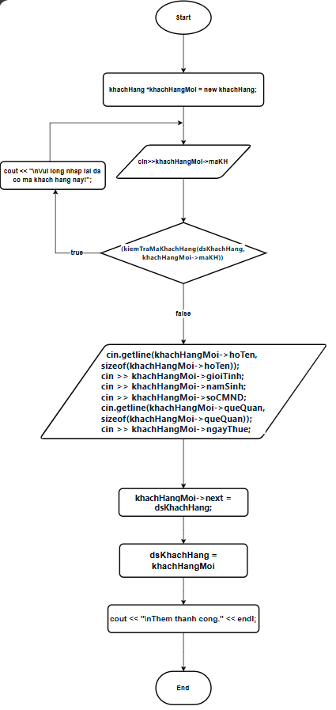
Hình 3.2.2.1 Hàm nhapTTKH(khachHang *&dsKhachHang)
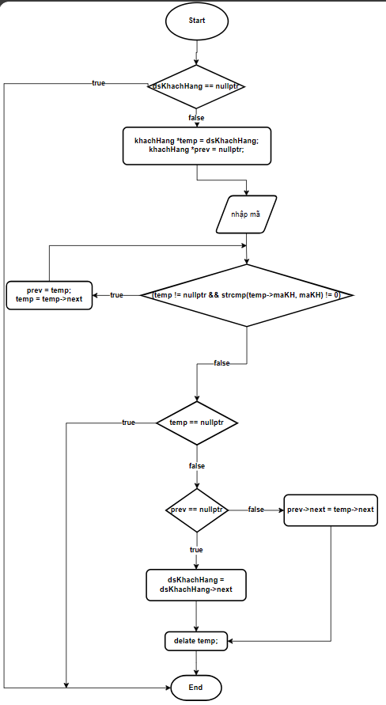
Hình 3.2.2.2 Hàm xoaTTKH(dsKhachHang *&dsKhachHang, char *maKH)
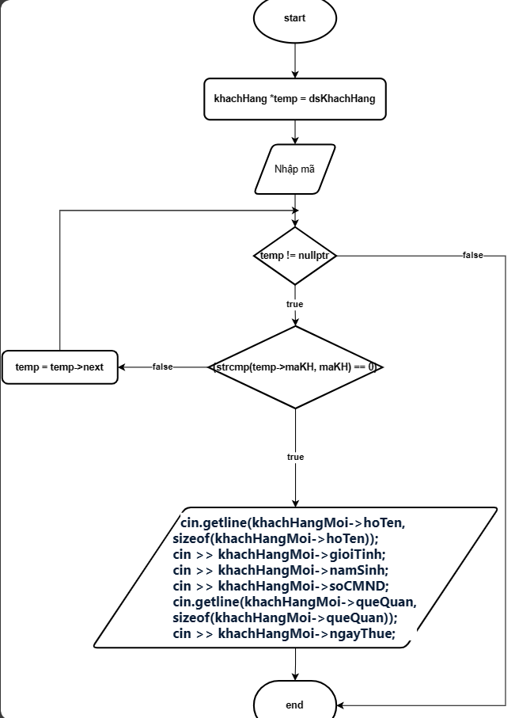
Hình 3.2.2.3 Hàm suaTTKH(dsKhachHang *dsKhachHang, char *maKH)
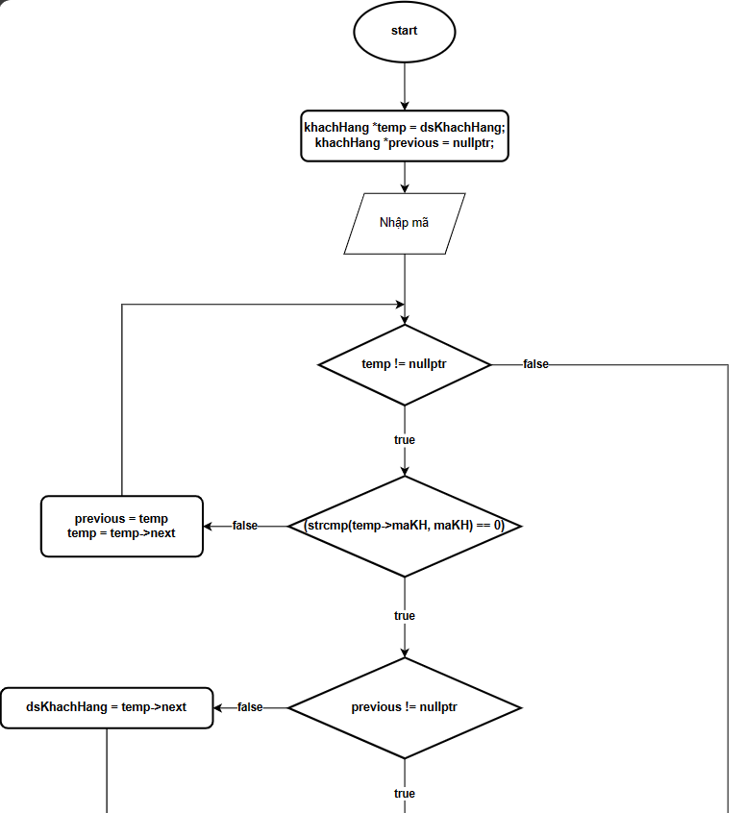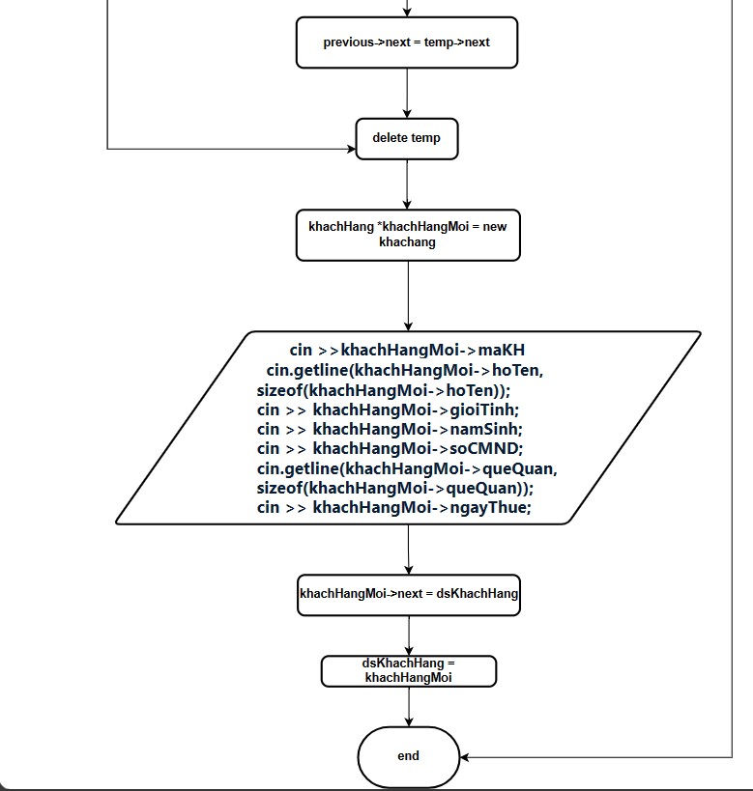
Hình 3.2.2.4 Hàm thayTheTTKH(khachHang *&dsKhachHang, char *maKH)
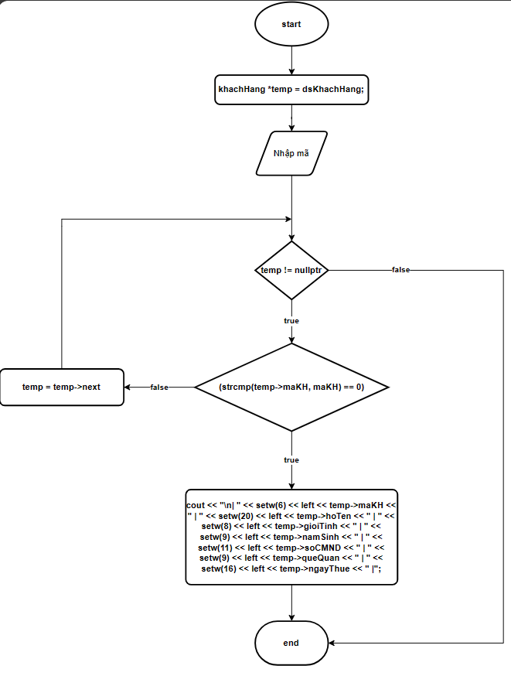
Hình 3.2.2.5 Hàm timKiemTTKHTheoMa(khachHang *dsKhachHang, char *maKH)
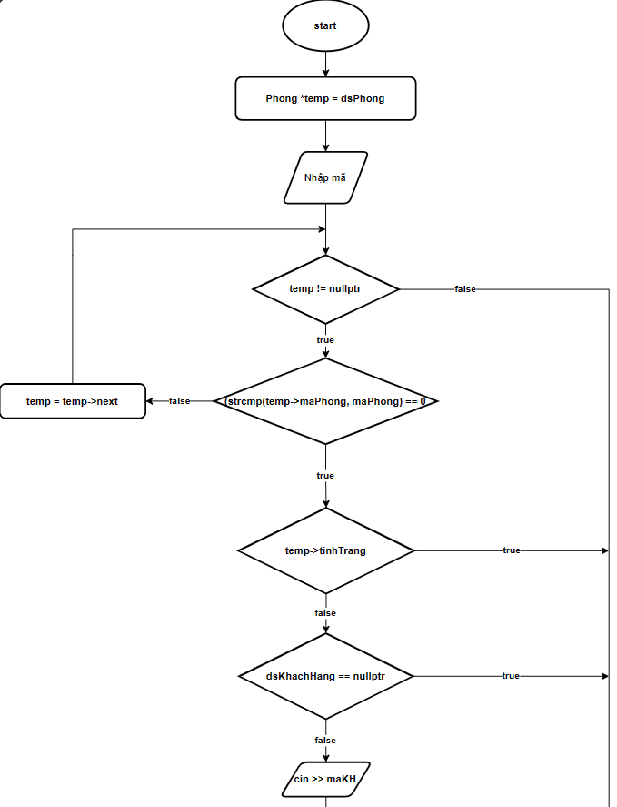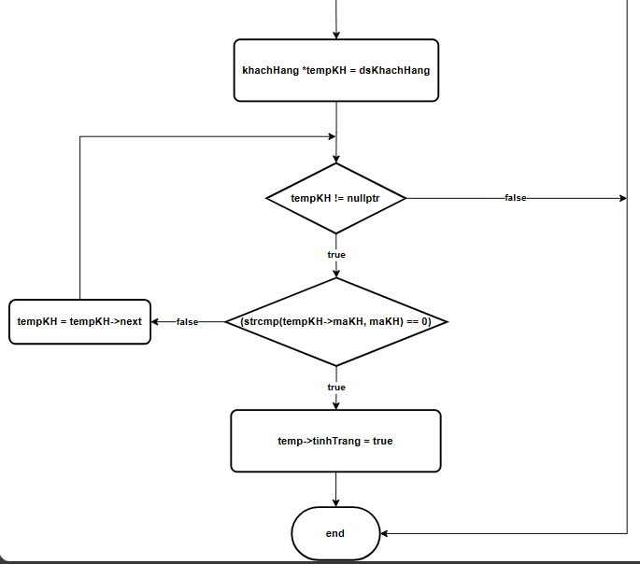
Hình 3.2.2.6 Hàm DKThuePhong(Phong *dsPhong, char *maPhong, khachHang *dsKhachHang)
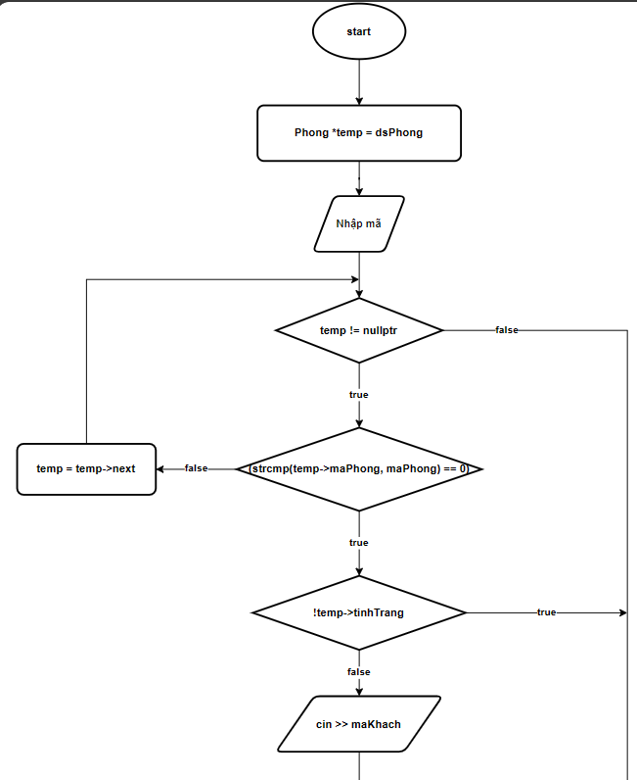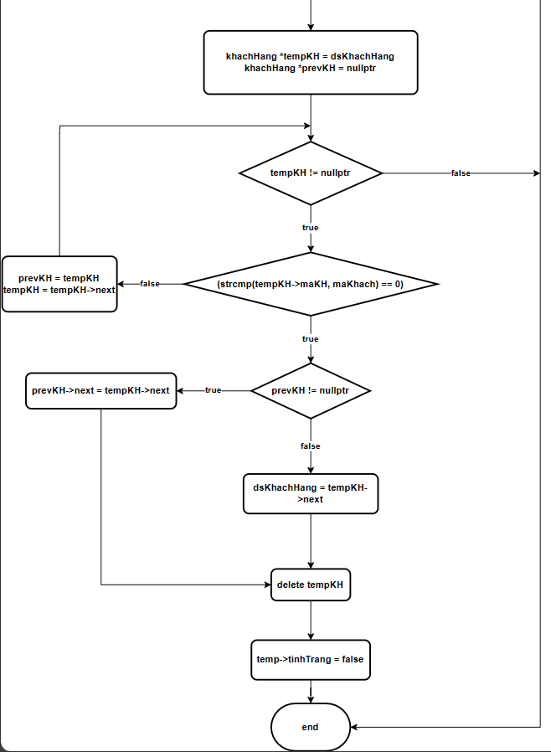
Hình 3.2.2.7 Hàm DKTraPhong(Phong *dsPhong, char *maPhong, khachHang *dsKhachHang)
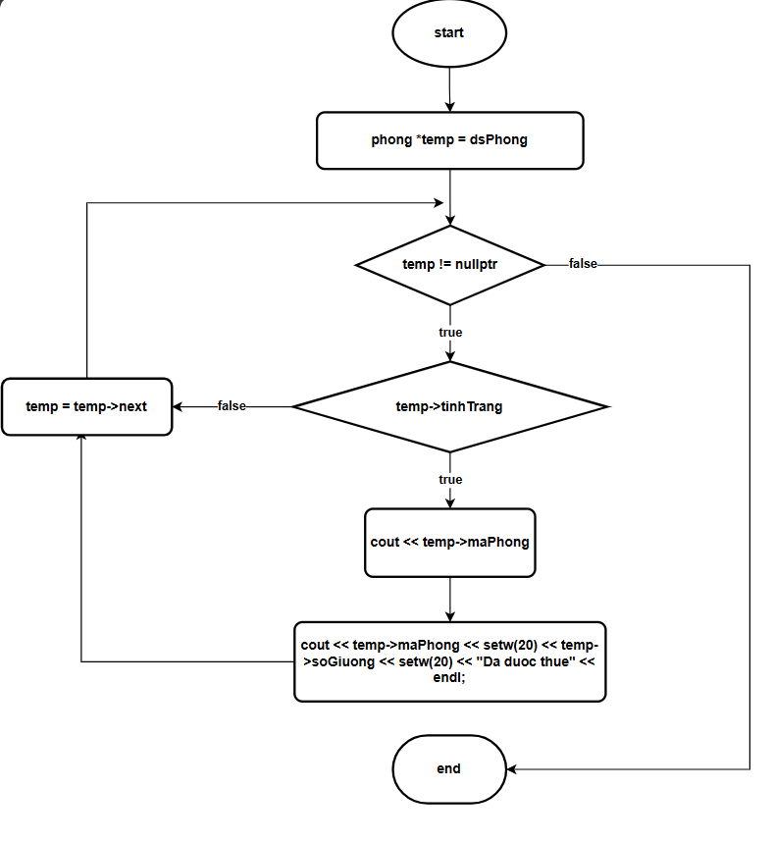
Hình 3.2.2.8 Hàm hienTTPhongDaThue(Phong *dsPhong)
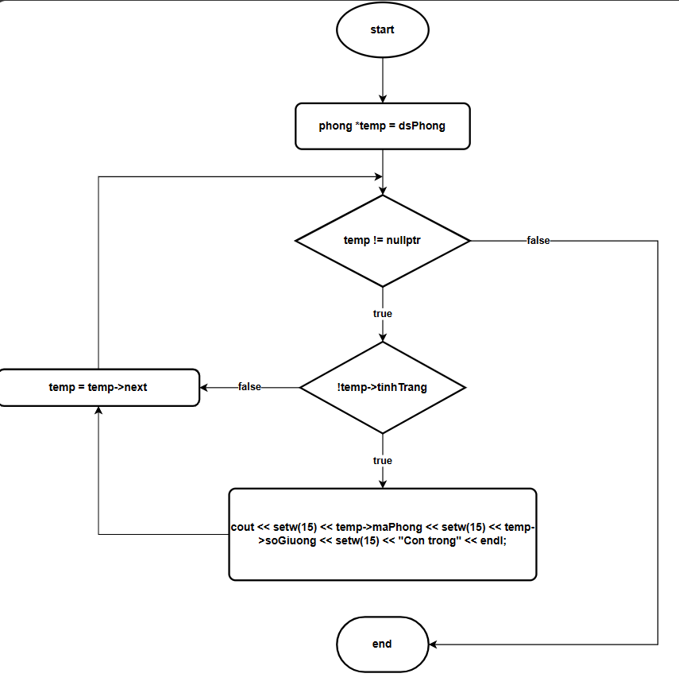
Hình 3.2.2.9 Hàm hienTTPhongConTrong(Phong *dsPhong)
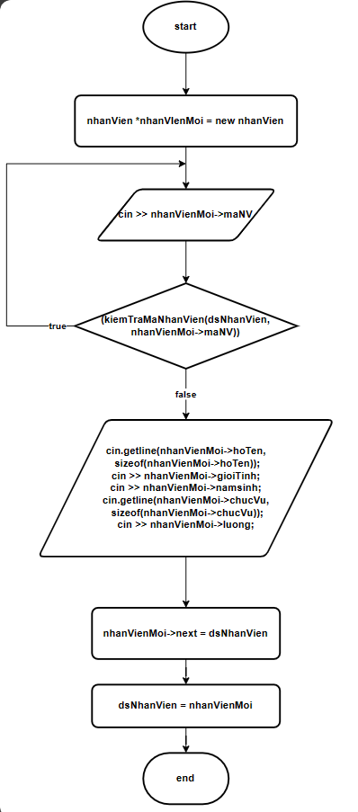
Hình 3.2.2.10 Hàm nhapTTNV(nhanVien *&dsNhanVien)
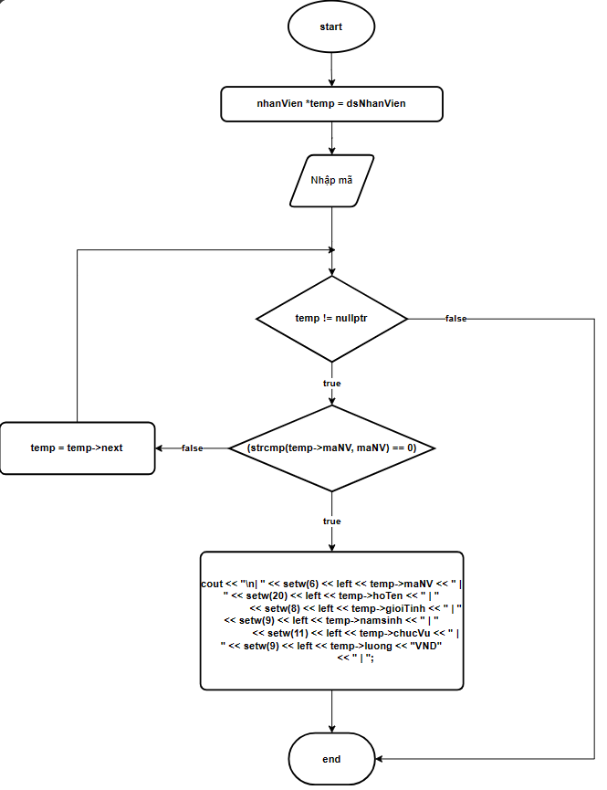
Hình 3.2.2.11 Hàm timKiemTTNVTheoMa(nhanVien *dsNhanVien, char *maNV)
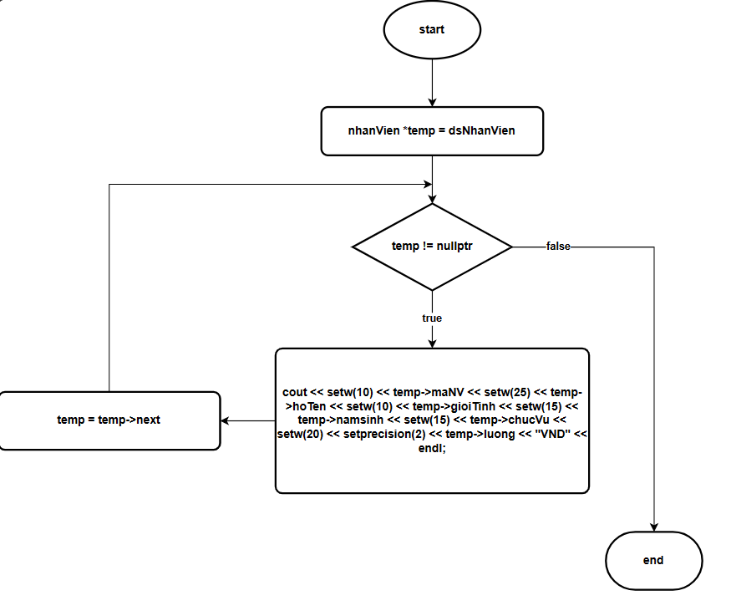
Hình 3.2.2.12 Hàm inDanhSachNhanVien(nhanVien *dsNhanVien)
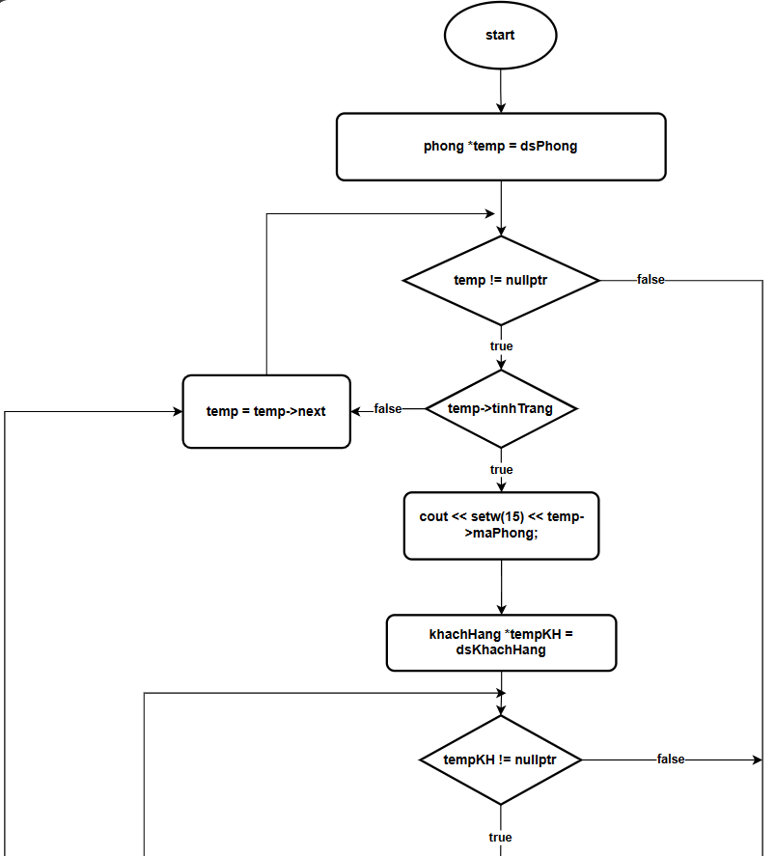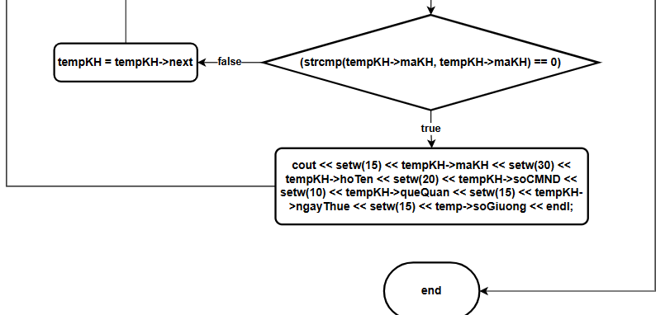
Hình 3.2.2.13 Hàm hienTTKHDaDangKyDichVu(Phong *dsPhong, khachHang *dsKhachHang)
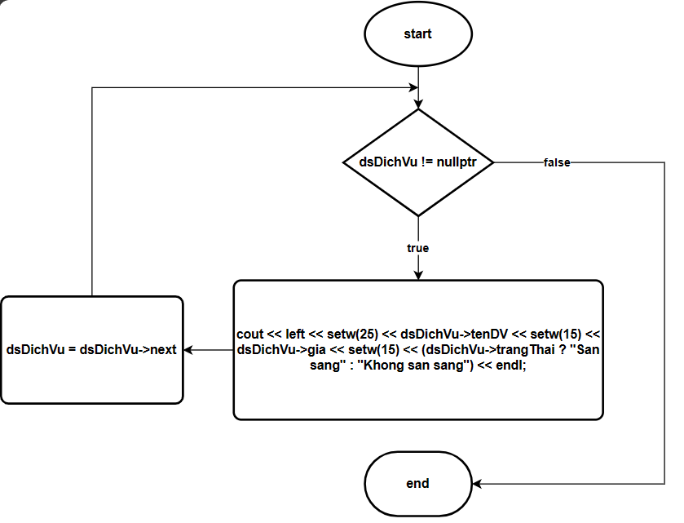
Hình 3.2.2.14 Hàm inDanhSachDichVu(dichVu *dsDichVu)

CHƯƠNG TRÌNH
#include <iostream>
#include <cstring>
#include <fstream>
#include <iomanip>

using namespace std;

struct khachHang
{
char maKH[8];
char hoTen[30];
char gioiTinh[3];
int namSinh;
char soCMND[11];
char queQuan[20];
char ngayThue[10];
khachHang *next;
};

struct phong
{
char maPhong[3];
int soGiuong;
bool tinhTrang;
khachHang *dsKH;
phong *next;
};

struct nhanVien
{
char maNV[8];
char hoTen[30];
char gioiTinh[3];
int namsinh;
char chucVu[10];
double luong;
nhanVien *next;
};

struct dichVu
{
char tenDV[50];
double gia;
bool trangThai;
dichVu *next;
};

void Menu();
void MenuKhachHang();
void MenuPhong();
void MenuNhanVien();
void MenuDichVu();
void MenuGhiDuLieu();
void themTTKH(khachHang *&dsKhachHang);
void nhapTTKH(khachHang *&dsKhachHang);
void inDanhSachKhachHang(khachHang *dsKhachHang);
bool kiemTraMaKhachHang(khachHang *dsKhachHang, char *maKH);
void xoaTTKH(khachHang *&dsKhachHang, char *maKH);
void suaTTKH(khachHang *dsKhachHang, char *maKH);
void thayTheTTKH(khachHang *&dsKhachHang, char *maKH);
void timKiemTTKHTheoMa(khachHang *dsKhachHang, char *maKH);
void inDanhSachPhong(phong *dsPhong);
void DKThuePhong(phong *dsPhong, char *maPhong, khachHang *dsKhachHang);
void DKTraPhong(phong *dsPhong, char *maPhong, khachHang *dsKhachHang);
void hienTTPhongDaThue(phong *dsPhong);
void hienTTPhongConTrong(phong *dsPhong);
void themTTNV(nhanVien *&dsNhanVien);
void nhapTTNV(nhanVien *&dsNhanVien);
bool kiemTraMaNhanVien(nhanVien *dsNhanVien, char *maNV);
void timKiemTTNVTheoMa(nhanVien *dsNhanVien, char *maNV);
void inDanhSachNhanVien(nhanVien *dsNhanVien);
void hienTTKHDaDangKyDichVu(phong *dsPhong, khachHang *dsKhachHang);
void khoiTaoDichVu(dichVu *&dsDichVu);
void inDanhSachDichVu(dichVu *dsDichVu);
void ghiDuLieuKH(khachHang *dsKhachHang, const string &data_KH);
void ghiDuLieuPhong(phong *dsPhong, const string &data_Phong);
void ghiDuLieuNhanVien(nhanVien *dsNhanVien, const string &data_NhanVien);
void ghiDuLieuDichVu(phong *dsPhong, khachHang *dsKhachHang, dichVu *dsDichVu, const string &data_DichVu);
phong *taoDanhSachPhong()
{
phong *dsPhong = nullptr;
for (int i = 1; i <= 20; ++i)
{
phong *phongMoi = new phong;
sprintf(phongMoi->maPhong, "%03d", i);
phongMoi->soGiuong = rand() % 2 + 1;
phongMoi->tinhTrang = false;
phongMoi->next = dsPhong;
dsPhong = phongMoi;
}
return dsPhong;
}

int main()
{
int chon;
khachHang *dsKhachHang = nullptr;
phong *dsPhong = taoDanhSachPhong();
nhanVien *dsNhanVien = nullptr;
dichVu *dsDichVu = nullptr;
do
{
Menu();
cout << "\nMoi ban chon 1 chuc nang: ";
cin >> chon;
switch (chon)
{
case 0:
cout << "\nCam on ban da su dung chuc nang.";
break;
case 1:
int choice;
do
{
MenuKhachHang();
cout << "\nMoi ban chon 1 chuc nang: ";
cin >> choice;
switch (choice)
{
case 0:
cout << "\nCam on ban da su dung chuc nang.";
break;
case 1:
themTTKH(dsKhachHang);
inDanhSachKhachHang(dsKhachHang);
break;
case 2:
char xoaMa[8];
cout << "\nNhap ma khach hang can xoa: ";
cin >> xoaMa;
xoaTTKH(dsKhachHang, xoaMa);
inDanhSachKhachHang(dsKhachHang);
break;
case 3:
char suaMa[8];
cout << "\nNhap ma khach hang can sua: ";
cin >> suaMa;
suaTTKH(dsKhachHang, suaMa);
inDanhSachKhachHang(dsKhachHang);
break;
case 4:
char thayMa[8];
cout << "\nNhap ma khach hang can thay: ";
cin >> thayMa;
thayTheTTKH(dsKhachHang, thayMa);
inDanhSachKhachHang(dsKhachHang);
break;
case 5:
char ma[8];
cout << "\nNhap ma khach hang can tim: ";
cin >> ma;
timKiemTTKHTheoMa(dsKhachHang, ma);
break;

default:
cout << "\nChuc nang nay khong ton tai:((";
break;
}
} while (choice != 0);
break;
case 2:
int choice_1;
do
{
cout << "\nDanh sach cac phong cua khach san: " << endl;
inDanhSachPhong(dsPhong);
cout << "\n";
MenuPhong();
cout << "\nMoi ban chon 1 chuc nang: ";
cin >> choice_1;
switch (choice_1)
{
case 0:
cout << "\nCam on ban da su dung chuc nang.";
break;
case 1:
char maP[3];
cout << "\nNhap ma phong can dang ky: ";
cin >> maP;
DKThuePhong(dsPhong, maP, dsKhachHang);
break;
case 2:
char maPg[3];
cout << "\nNhap ma phong can tra: ";
cin >> maPg;
DKTraPhong(dsPhong, maPg, dsKhachHang);
break;
case 3:
cout << "\nDanh sach cac phong da duoc khach hang thue: " << endl;
hienTTPhongDaThue(dsPhong);
break;
case 4:
cout << "\nDanh sach cac phong con trong: " << endl;
hienTTPhongConTrong(dsPhong);
break;

default:
cout << "\nChuc nang nay khong ton tai:((";
break;
}
} while (choice_1 != 0);

break;
case 3:
int choice_2;
do
{
MenuNhanVien();
cout << "\nMoi ban chon 1 chuc nang: ";
cin >> choice_2;
switch (choice_2)
{
case 0:
cout << "\nCam on ban da su dung chuc nang.";
break;
case 1:
themTTNV(dsNhanVien);
break;
case 2:
char manv[8];
cout << "\nMoi ban nhap ma cua nhan vien: " << endl;
cin >> manv;
timKiemTTNVTheoMa(dsNhanVien, manv);
break;
case 3:
cout << "\nDanh sach nhan vien cua khach san: " << endl;
inDanhSachNhanVien(dsNhanVien);
break;

default:
cout << "\nChuc nang nay khong ton tai:((";
break;
}
} while (choice_2 != 0);

break;
case 4:
int choice_3;
do
{
MenuDichVu();
khoiTaoDichVu(dsDichVu);
cout << "\nMoi ban chon 1 chuc nang: ";
cin >> choice_3;
switch (choice_3)
{
case 0:
cout << "\nCam on ban da su dung chuc nang.";
break;
case 1:
cout << "\nDanh sach khach hang da dang ky dich vu: " << endl;
hienTTKHDaDangKyDichVu(dsPhong, dsKhachHang);
break;
case 2:
cout << "\nDanh sach dich vu cua khach san: " << endl;
inDanhSachDichVu(dsDichVu);
break;

default:
cout << "\nChuc nang nay khong ton tai:((";
break;
}
} while (choice_3 != 0);

break;
case 5:
int choice_4;
do
{
string dataFile, dataFile1, dataFile2, dataFile3;
MenuGhiDuLieu();
cout << "\nMoi ban chon 1 chuc nang: ";
cin >> choice_4;
switch (choice_4)
{
case 0:
cout << "\nCam on ban da su dung chuc nang.";
break;
case 1:
dataFile = "data_KhachHang.txt";
ghiDuLieuKH(dsKhachHang, dataFile);
break;
case 2:
dataFile1 = "data_Phong.txt";
ghiDuLieuPhong(dsPhong, dataFile1);
break;
case 3:
dataFile2 = "data_NhanVien.txt";
ghiDuLieuNhanVien(dsNhanVien, dataFile2);
break;
case 4:
dataFile3 = "data_DichVu.txt";
ghiDuLieuDichVu(dsPhong, dsKhachHang, dsDichVu, dataFile3);
break;

default:
cout << "\nChuc nang nay khong ton tai:((";
break;
}
} while (choice_4 != 0);

break;
default:
cout << "\nChuc nang nay khong ton tai:((";
break;
}
} while (chon != 0);
cout << "\n ";
return 0;
}

void Menu()
{
cout << "\n-----------------------Menu-----------------------";
cout << "\n1. Quan ly khach hang";
cout << "\n2. Quan ly phong";
cout << "\n3. Quan ly nhan vien";
cout << "\n4. Quan ly dich vu";
cout << "\n5. Ghi du lieu ra file";
cout << "\n--------------------------------------------------";
}

void MenuKhachHang()
{
cout << "\n------------------Menu-Khach-Hang-------------------";
cout << "\n1. Them thong tin khach hang";
cout << "\n2. Xoa thong tin khach hang";
cout << "\n3. Sua thong tin khach hang";
cout << "\n4. Thay the thong tin khac hang";
cout << "\n5. Tim kiem thong tin khach hang the ma";
cout << "\n----------------------------------------------------";
}

void MenuPhong()
{
cout << "\n-------------------Menu-Phong-----------------------";
cout << "\n1. Khach hang dang ki thue phong";
cout << "\n2. Khach hang dang ki tra phong";
cout << "\n3. Hien thong tin phong khach hang da thue";
cout << "\n4. Hien thi thong tin phong con trong";
cout << "\n----------------------------------------------------";
}

void MenuNhanVien()
{
cout << "\n------------------Menu-Nhan-Vien--------------------";
cout << "\n1. Nhap thong tin nhan vien";
cout << "\n2. Tim kiem nhan vien theo ma";
cout << "\n3. In danh sach nhan vien";
cout << "\n----------------------------------------------------";
}

void MenuDichVu()
{
cout << "\n-------------------Menu-Dich-Vu---------------------";
cout << "\n1. Thong tin khach hang dang ki va su dung dich vu";
cout << "\n2. Cac loai hinh dich vu va gia";
cout << "\n----------------------------------------------------";
}

void MenuGhiDuLieu()
{
cout << "\n-----------------Ghi-Du-Lieu--------------------";
cout << "\n1. Ghi du lieu khach hang";
cout << "\n2. Ghi du lieu phong";
cout << "\n3. Ghi du lieu nhan vien";
cout << "\n4. Ghi du lieu dich vu";
cout << "\n------------------------------------------------";
}

void themTTKH(khachHang *&dsKhachHang)
{
nhapTTKH(dsKhachHang);
}

void nhapTTKH(khachHang *&dsKhachHang)
{
khachHang *khachHangMoi = new khachHang;
do
{
cout << "\nNhap ma cua khach hang: ";
cin >> khachHangMoi->maKH;
if (kiemTraMaKhachHang(dsKhachHang, khachHangMoi->maKH))
{
cout << "\nVui long nhap lai da co ma khach hang nay!";
}
} while (kiemTraMaKhachHang(dsKhachHang, khachHangMoi->maKH));
cout << "\nNhap ho ten khach hang: ";
cin.ignore();
cin.getline(khachHangMoi->hoTen, sizeof(khachHangMoi->hoTen));
cout << "\nNhap gioi tinh cua khach hang: ";
cin >> khachHangMoi->gioiTinh;
cout << "\nNhap nam sinh cua khach hang: ";
cin >> khachHangMoi->namSinh;
cout << "\nNhap so CMND cua khach hang: ";
cin >> khachHangMoi->soCMND;
cout << "\nNhap que quan cua khach hang: ";
cin.ignore();
cin.getline(khachHangMoi->queQuan, sizeof(khachHangMoi->queQuan));
cout << "\nNhap ngay thue phong cua khach hang: ";
cin >> khachHangMoi->ngayThue;

khachHangMoi->next = dsKhachHang;
dsKhachHang = khachHangMoi;

cout << "\nThem thanh cong." << endl;
}

void inDanhSachKhachHang(khachHang *dsKhachHang)
{
cout << setw(10) << "Ma KH" << setw(25) << "Ho va Ten" << setw(10) << "Gioi Tinh" << setw(15) << "Nam Sinh" << setw(15) << "So CMND" << setw(20) << "Que Quan" << setw(15) << "Ngay Thue" << endl;
cout << "---------------------------------------------------------------------------------------------------------------------" << endl;

khachHang *temp = dsKhachHang;
while (temp != nullptr)
{
cout << setw(10) << temp->maKH << setw(25) << temp->hoTen << setw(10) << temp->gioiTinh << setw(15) << temp->namSinh << setw(15) << temp->soCMND << setw(20) << temp->queQuan << setw(15) << temp->ngayThue << endl;
temp = temp->next;
}
}

bool kiemTraMaKhachHang(khachHang *dsKhachHang, char *maKH)
{
khachHang *temp = dsKhachHang;
while (temp != nullptr)
{
if (strcmp(temp->maKH, maKH) == 0)
{
return true;
}
temp = temp->next;
}
return false;
}

void xoaTTKH(khachHang *&dsKhachHang, char *maKH)
{
if (dsKhachHang == nullptr)
{
cout << "\nKhong co ket qua";
return;
}
khachHang *temp = dsKhachHang;
khachHang *prev = nullptr;

while (temp != nullptr && strcmp(temp->maKH, maKH) != 0)
{
prev = temp;
temp = temp->next;
}

if (temp == nullptr)
{
cout << "\nKhong tim thay ma khach hang ban can xoa:((" << maKH << endl;
return;
}

if (prev == nullptr)
{
dsKhachHang = dsKhachHang->next;
}
else
{
prev->next = temp->next;
}

delete temp;
cout << "\nDa xoa thanh cong." << endl;
}

void suaTTKH(khachHang *dsKhachHang, char *maKH)
{
khachHang *temp = dsKhachHang;
while (temp != nullptr)
{
if (strcmp(temp->maKH, maKH) == 0)
{
cout << "\nNhap thong tin moi cua khach hang: ";
cout << "\nNhap ho ten cua khach hang: ";
cin.ignore();
cin.getline(temp->hoTen, sizeof(temp->hoTen));
cout << "\nNhap gioi tinh cua khach hang: ";
cin >> temp->gioiTinh;
cout << "\nNhap nam sinh cua khach hang: ";
cin >> temp->namSinh;
cout << "\nNhap so CMND cua khach hang: ";
cin >> temp->soCMND;
cout << "\nNhap que quan cua khach hang: ";
cin.ignore();
cin.getline(temp->queQuan, sizeof(temp->queQuan));
cout << "\nNhap ngay thue phong cua khach hang: ";
cin >> temp->ngayThue;

cout << "\nThong tin cua khach hang da sua thanh cong." << endl;
return;
}
temp = temp->next;
}
cout << "\nKhong tim thay ma khach hang ma ban can tim." << endl;
}

void thayTheTTKH(khachHang *&dsKhachHang, char *maKH)
{
khachHang *temp = dsKhachHang;
khachHang *previous = nullptr;

while (temp != nullptr)
{
if (strcmp(temp->maKH, maKH) == 0)
{
// Xóa thông tin của khách hàng cũ
if (previous != nullptr)
{
previous->next = temp->next;
}
else
{
dsKhachHang = temp->next;
}
delete temp;

// Thêm thông tin mới của khách hàng
khachHang *khachHangMoi = new khachHang;

cout << "\nNhap ma cua khach hang moi: ";
cin >> khachHangMoi->maKH;

cout << "\nNhap ho ten khach hang moi: ";
cin.ignore();
cin.getline(khachHangMoi->hoTen, sizeof(khachHangMoi->hoTen));

cout << "\nNhap gioi tinh khach hang moi: ";
cin >> khachHangMoi->gioiTinh;

cout << "\nNhap nam sinh khach hang moi: ";
cin >> khachHangMoi->namSinh;

cout << "\nNhap so CMND khach hang moi: ";
cin >> khachHangMoi->soCMND;

cout << "\nNhap que quan cua khach hang moi: ";
cin.ignore();
cin.getline(khachHangMoi->queQuan, sizeof(khachHangMoi->queQuan));

cout << "\nNhap ngay thue phong khach hang moi: ";
cin >> khachHangMoi->ngayThue;

khachHangMoi->next = dsKhachHang;
dsKhachHang = khachHangMoi;

cout << "\nThong tin khach hang da duoc thay the.\n";
return;
}
previous = temp;
temp = temp->next;
}
cout << "\nKhong tim thay khach hang voi ma " << maKH << ".\n";
}

void timKiemTTKHTheoMa(khachHang *dsKhachHang, char *maKH)
{
khachHang *temp = dsKhachHang;
while (temp != nullptr)
{
if (strcmp(temp->maKH, maKH) == 0)
{
cout << "\n+--------+----------------------+----------+-----------+------------+-----------------+";
cout << "\n| Ma KH | Ho Ten | Gioi Tinh | Nam Sinh | So CMND | Que quan | Ngay Thue Phong|";
cout << "\n+--------+----------------------+----------+-----------+------------+-----------------+";
cout << "\n| " << setw(6) << left << temp->maKH << " | " << setw(20) << left << temp->hoTen << " | "
<< setw(8) << left << temp->gioiTinh << " | " << setw(9) << left << temp->namSinh << " | "
<< setw(11) << left << temp->soCMND << " | " << setw(9) << left << temp->queQuan << " | "
<< setw(16) << left << temp->ngayThue << " |";
cout << "\n+--------+----------------------+----------+-----------+------------+-----------------+";
return;
}
temp = temp->next;
}
cout << "\nKhong tim thay khach hang voi ma " << maKH << ".\n";
}

void inDanhSachPhong(phong *dsPhong)
{
cout << setw(15) << "Ma Phong" << setw(15) << "So giuong" << setw(15) << "Tinh Trang" << endl;
cout << "---------------------------------" << endl;

phong *temp = dsPhong;
while (temp != nullptr)
{
cout << setw(15) << temp->maPhong << setw(15) << temp->soGiuong << setw(15) << (temp->tinhTrang ? "Da thue" : "Con trong") << endl;
temp = temp->next;
}
}

void DKThuePhong(phong *dsPhong, char *maPhong, khachHang *dsKhachHang)
{
phong *temp = dsPhong;
while (temp != nullptr)
{
if (strcmp(temp->maPhong, maPhong) == 0)
{
if (temp->tinhTrang) // kiem tra phong thue chua
{
cout << "\nPhong nay da duoc thue. Moi ban chon phong khac." << endl;
return;
}

if (dsKhachHang == nullptr) // kiem tra khach hang
{
cout << "\nKhong co thong tin cua khach hang nay. " << endl;
return;
}

char maKH[8];
cout << "\nNhap ma khach hang: ";
cin >> maKH;

// Tim khach hang trong danh sach
khachHang *tempKH = dsKhachHang;
while (tempKH != nullptr)
{
if (strcmp(tempKH->maKH, maKH) == 0)
{
temp->tinhTrang = true;
cout << "\nDat phong thanh cong." << endl;
return;
}
tempKH = tempKH->next;
}

cout << "\nKhong tim thay ma cua khach hang." << endl;
return;
}
temp = temp->next;
}
cout << "\nKhong tim thay phong." << endl;
}

void DKTraPhong(phong *dsPhong, char *maPhong, khachHang *dsKhachHang)
{
phong *temp = dsPhong;
while (temp != nullptr)
{
if (strcmp(temp->maPhong, maPhong) == 0)
{
if (!temp->tinhTrang) // Kiem tra phong da thue chua
{
cout << "\nPhong nay chua duoc thue." << endl;
return;
}

char maKhach[8];
cout << "\nNhap ma khach hang: ";
cin >> maKhach;

khachHang *tempKH = dsKhachHang;
khachHang *prevKH = nullptr;
while (tempKH != nullptr)
{
if (strcmp(tempKH->maKH, maKhach) == 0)
{
if (prevKH != nullptr)
{
prevKH->next = tempKH->next;
}
else
{
dsKhachHang = tempKH->next;
}

delete tempKH;

// Cập nhật trang thái phòng
temp->tinhTrang = false;
cout << "\nTra phong thanh cong." << endl;
return;
}
prevKH = tempKH;
tempKH = tempKH->next;
}
cout << "\nKhong tim thay thong tin cua khach hang thue phong." << endl;
return;
}
temp = temp->next;
}
cout << "\nKhong tim thay phong." << endl;
}

void hienTTPhongDaThue(phong *dsPhong)
{
cout << setw(15) << "Ma Phong" << setw(20) << "So giuong" << setw(20) << "Tinh trang" << endl;
cout << "--------------------------------------------------------------------------------------------------------------------------------------" << endl;

phong *temp = dsPhong;
while (temp != nullptr)
{
if (temp->tinhTrang)
{
cout << setw(15) << temp->maPhong;
cout << setw(20) << temp->soGiuong << setw(20) << "Da duoc thue" << endl;
}
temp = temp->next;
}
}

void hienTTPhongConTrong(phong *dsPhong)
{
cout << setw(15) << "Ma phong" << setw(15) << "So giuong" << setw(15) << "Tinh trang" << endl;
cout << "--------------------------------------------------------" << endl;

phong *temp = dsPhong;
while (temp != nullptr)
{
while (!temp->tinhTrang) // Nếu phòng chưa được thuê
{
cout << setw(15) << temp->maPhong << setw(15) << temp->soGiuong << setw(15) << "Con trong" << endl;
break;
}
temp = temp->next;
}
}

void themTTNV(nhanVien *&dsNhanVien)
{
nhapTTNV(dsNhanVien);
}

void nhapTTNV(nhanVien *&dsNhanVien)
{
nhanVien *nhanVienMoi = new nhanVien;
do
{
cout << "\nMoi ban nhap ma cua nhan vien: ";
cin >> nhanVienMoi->maNV;
if (kiemTraMaNhanVien(dsNhanVien, nhanVienMoi->maNV))
{
cout << "\nVui long nhap lai ma cua nhan vien.";
}

} while (kiemTraMaNhanVien(dsNhanVien, nhanVienMoi->maNV));
cout << "\nNhap ho ten cua nhan vien: ";
cin.ignore();
cin.getline(nhanVienMoi->hoTen, sizeof(nhanVienMoi->hoTen));
cout << "\nMoi ban nhap gioi tinh cua nhan vien: ";
cin >> nhanVienMoi->gioiTinh;
cout << "\nMoi ban nhap nam sinh cua nhan vien: ";
cin >> nhanVienMoi->namsinh;
cout << "\nMoi ban nhap chuc vu cua nhan vien: ";
cin.ignore();
cin.getline(nhanVienMoi->chucVu, sizeof(nhanVienMoi->chucVu));
cout << "\nMoi ban nhap muc luong cua nhan vien: ";
cin >> nhanVienMoi->luong;

nhanVienMoi->next = dsNhanVien;
dsNhanVien = nhanVienMoi;

cout << "\nThem thanh cong." << endl;
}

bool kiemTraMaNhanVien(nhanVien *dsNhanVien, char *maNV)
{
nhanVien *temp = dsNhanVien;
while (temp != nullptr)
{
if (strcmp(temp->maNV, maNV) == 0)
{
return true;
}
temp = temp->next;
}
return false;
}

void timKiemTTNVTheoMa(nhanVien *dsNhanVien, char *maNV)
{
cout << "\nThong tin cua nhan vien can tim: ";
nhanVien *temp = dsNhanVien;
while (temp != nullptr)
{
if (strcmp(temp->maNV, maNV) == 0)
{
cout << "\n+--------+----------------------+----------+-----------+------------+------------+";
cout << "\n| Ma NV | Ho Ten | Gioi Tinh | Nam Sinh | Chuc vu | Luong |";
cout << "\n+--------+----------------------+----------+-----------+------------+------------+";
cout << "\n| " << setw(6) << left << temp->maNV << " | " << setw(20) << left << temp->hoTen << " | "
<< setw(8) << left << temp->gioiTinh << " | " << setw(9) << left << temp->namsinh << " | "
<< setw(11) << left << temp->chucVu << " | " << setw(9) << fixed << setprecision(0) << temp->luong << "VND"
<< " | ";
cout << "\n+--------+----------------------+----------+-----------+------------+------------+";
return;
}
temp = temp->next;
}
cout << "\nKhong tim thay khach hang voi ma " << maNV << ".\n";
}

void inDanhSachNhanVien(nhanVien *dsNhanVien)
{
cout << setw(10) << "Ma NV" << setw(25) << "Ho va Ten" << setw(10) << "Gioi Tinh" << setw(15) << "Nam Sinh" << setw(15) << "Chuc vu" << setw(20) << "Muc luong" << endl;
cout << "---------------------------------------------------------------------------------------------------------------------" << endl;

nhanVien *temp = dsNhanVien;
while (temp != nullptr)
{
cout << setw(10) << temp->maNV << setw(25) << temp->hoTen << setw(10) << temp->gioiTinh << setw(15) << temp->namsinh << setw(15) << temp->chucVu << setw(20) << fixed << setprecision(0) << temp->luong << "VND" << endl;
temp = temp->next;
}
}

void hienTTKHDaDangKyDichVu(phong *dsPhong, khachHang *dsKhachHang)
{
cout << setw(15) << "Ma Phong" << setw(15) << "Ma KH" << setw(30) << "Ten khach hang" << setw(20) << "So CMND" << setw(10) << "Que quan" << setw(15) << "Ngay thue" << setw(15) << "So giuong" << endl;
cout << "--------------------------------------------------------------------------------------------------------------------------------------" << endl;

phong *temp = dsPhong;
while (temp != nullptr)
{
while (temp->tinhTrang) // nếu phòng đã được thuê
{
cout << setw(15) << temp->maPhong;
khachHang *tempKH = dsKhachHang;
while (tempKH != nullptr)
{
if (strcmp(tempKH->maKH, tempKH->maKH) == 0)
{
cout << setw(15) << tempKH->maKH << setw(30) << tempKH->hoTen << setw(20) << tempKH->soCMND << setw(10) << tempKH->queQuan << setw(15) << tempKH->ngayThue << setw(15) << temp->soGiuong << endl;
break;
}
tempKH = tempKH->next;
}
break;
}
temp = temp->next;
}
}

void khoiTaoDichVu(dichVu *&dsDichVu)
{
// Dịch vụ cho phòng 1 giường
dichVu *dvPhong1Giuong = new dichVu;
strcpy(dvPhong1Giuong->tenDV, "Dich vu phong 1 giuong");
dvPhong1Giuong->gia = 700000; // Giá cho phòng 1 giường: 700k
dvPhong1Giuong->trangThai = true; // Trạng thái: đã sẵn sàng
dvPhong1Giuong->next = nullptr;

// Dịch vụ cho phòng 2 giường
dichVu *dvPhong2Giuong = new dichVu;
strcpy(dvPhong2Giuong->tenDV, "Dich vu phong 2 giuong");
dvPhong2Giuong->gia = 900000; // Giá cho phòng 2 giường: 900k
dvPhong2Giuong->trangThai = true; // Trạng thái: đã sẵn sàng
dvPhong2Giuong->next = nullptr;

// Gắn liên kết giữa các dịch vụ
dvPhong1Giuong->next = dvPhong2Giuong;

// Gán danh sách dịch vụ vào biến tham chiếu
dsDichVu = dvPhong1Giuong;
}

void inDanhSachDichVu(dichVu *dsDichVu)
{
cout << "Danh sach dich vu:" << endl;
cout << left << setw(25) << "Ten dich vu" << setw(15) << "Gia" << setw(15) << "Trang thai" << endl;
cout << "-------------------------------------------------------------------" << endl;

while (dsDichVu != nullptr)
{
cout << left << setw(25) << dsDichVu->tenDV << setw(15) << dsDichVu->gia << setw(15) << (dsDichVu->trangThai ? "San sang" : "Khong san sang") << endl;
dsDichVu = dsDichVu->next;
}
}

void ghiDuLieuKH(khachHang *dsKhachHang, const string &data_KH)
{
ofstream outFile(data_KH);
const khachHang *temp = dsKhachHang;
outFile << "\n---------------------------File-Du-Lieu-Khach-Hang-------------------------------" << endl;
outFile << setw(10) << "Ma KH" << setw(25) << "Ho va Ten" << setw(10) << "Gioi Tinh" << setw(15) << "Nam Sinh" << setw(15) << "So CMND" << setw(20) << "Que Quan" << setw(15) << "Ngay Thue" << endl;
outFile << "\n-------------------------------------------------------------------------------------------" << endl;

while (temp != nullptr)
{
outFile << setw(10) << temp->maKH << setw(25) << temp->hoTen << setw(10) << temp->gioiTinh << setw(15) << temp->namSinh << setw(15) << temp->soCMND << setw(20) << temp->queQuan << setw(15) << temp->ngayThue << endl;
temp = temp->next;
}
outFile.close();
cout << "\nGhi du lieu thong tin khach hang thanh cong.";
}

void ghiDuLieuPhong(phong *dsPhong, const string &data_Phong)
{
ofstream outFile(data_Phong);
const phong *temp = dsPhong;
outFile << "--------Ghi-Du-Lieu-Phong---------" << endl;
outFile << setw(15) << "Ma Phong" << setw(15) << "So giuong" << setw(15) << "Tinh Trang" << endl;
outFile << "----------------------------------" << endl;

while (temp != nullptr)
{
outFile << setw(15) << temp->maPhong << setw(15) << temp->soGiuong << setw(15) << (temp->tinhTrang ? "Da thue" : "Con trong") << endl;
temp = temp->next;
}
outFile.close();
cout << "\nGhi du lieu phong thanh cong.";
}

void ghiDuLieuNhanVien(nhanVien *dsNhanVien, const string &data_NhanVien)
{
ofstream outFile(data_NhanVien);
const nhanVien *temp = dsNhanVien;
outFile << "--------------------------------------------Ghi-Du-Lieu-Nhan-Vien-----------------------------------------------------" << endl;
outFile << setw(10) << "Ma NV" << setw(25) << "Ho va Ten" << setw(10) << "Gioi Tinh" << setw(15) << "Nam Sinh" << setw(15) << "Chuc vu" << setw(20) << "Muc luong" << endl;
outFile << "---------------------------------------------------------------------------------------------------------------------" << endl;

while (temp != nullptr)
{
outFile << setw(10) << temp->maNV << setw(25) << temp->hoTen << setw(10) << temp->gioiTinh << setw(15) << temp->namsinh << setw(15) << temp->chucVu << setw(20) << fixed << setprecision(0) << temp->luong << endl;
temp = temp->next;
}
outFile.close();
cout << "\nGhi du lieu nhan vien thanh cong.";
}

void ghiDuLieuDichVu(phong *dsPhong, khachHang *dsKhachHang, dichVu *dsDichVu, const string &data_DichVu)
{
ofstream outFile(data_DichVu);
const phong *temp = dsPhong;

outFile << "----------------------------------------Danh-Sach-Khach-Su-Dung-Dich-Vu--------------------------------------------" << endl;
outFile << setw(15) << "Ma Phong" << setw(15) << "Ma KH" << setw(30) << "Ten khach hang" << setw(20) << "So CMND" << setw(25) << "Que quan" << setw(15) << "Ngay thue" << setw(15) << "So giuong" << endl;
outFile << "--------------------------------------------------------------------------------------------------------------------------------------" << endl;

while (temp != nullptr)
{
while (temp->tinhTrang)
{
outFile << setw(15) << temp->maPhong;
const khachHang *tempKH = dsKhachHang;
while (tempKH != nullptr)
{
if (strcmp(tempKH->maKH, tempKH->maKH) == 0)
{
outFile << setw(15) << tempKH->maKH << setw(30) << tempKH->hoTen << setw(20) << tempKH->soCMND << setw(25) << tempKH->queQuan << setw(15) << tempKH->ngayThue << setw(15) << temp->soGiuong << endl;
break;
}
tempKH = tempKH->next;
}
break;
}
temp = temp->next;
}

outFile << "---------------------------------------Danh-Sach-Dich-Vu------------------------------------------" << endl;
outFile << setw(25) << "Ten dich vu" << setw(15) << "Gia" << setw(15) << "Trang thai" << endl;
outFile << "-------------------------------------------------------------------" << endl;
while (dsDichVu != nullptr)
{
outFile << setw(25) << dsDichVu->tenDV << setw(15) << dsDichVu->gia << setw(15) << (dsDichVu->trangThai ? "San sang" : "Khong san sang") << endl;
dsDichVu = dsDichVu->next;
}

outFile.close();
cout << "\nGhi du lieu dich vu thanh cong.";
}

KẾT QUẢ

Menu chương trình

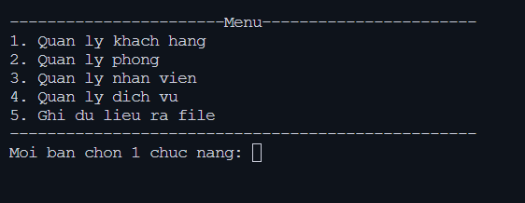
- Menu quan lý khách hàng
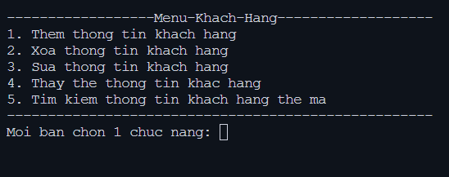
- Menu quản lý phòng
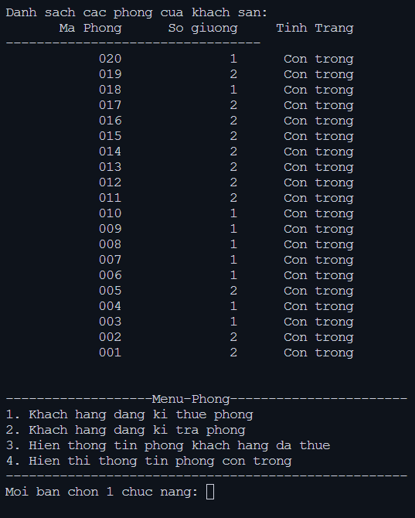
- Menu Quản lý nhân viên
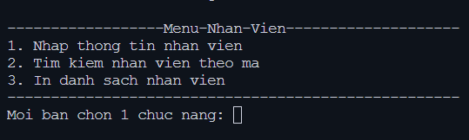
- Menu Quản lý dịch vụ
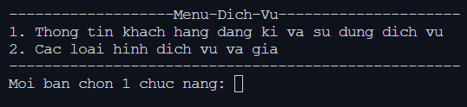
- Menu Ghi dữ liệu
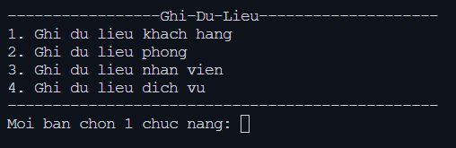

Quản lý khách hàng

Thêm khách hàng
- Nhập thông tin khách hàng
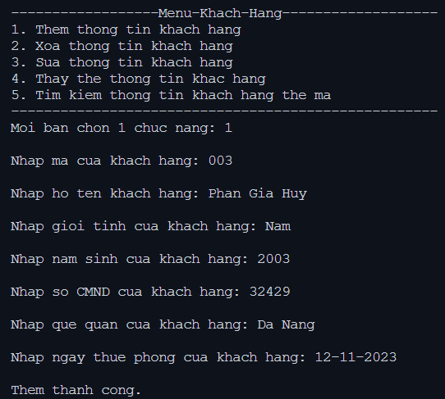

- Danh sách khách hàng sau khi thêm

Xóa thông tin khách hàng
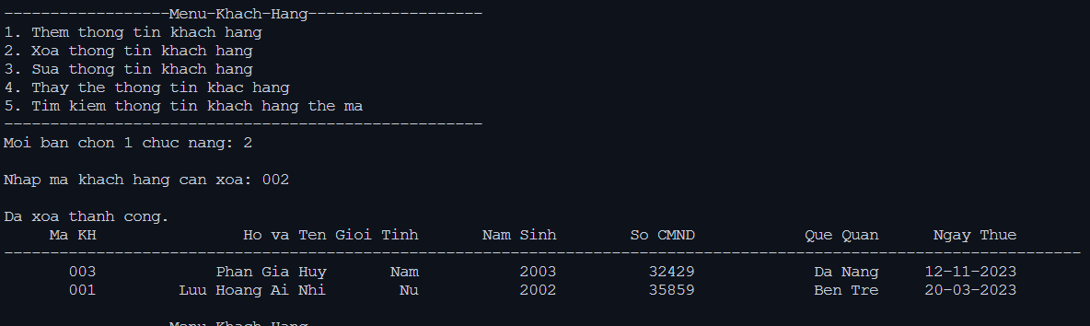

Sửa thông tin khách hàng
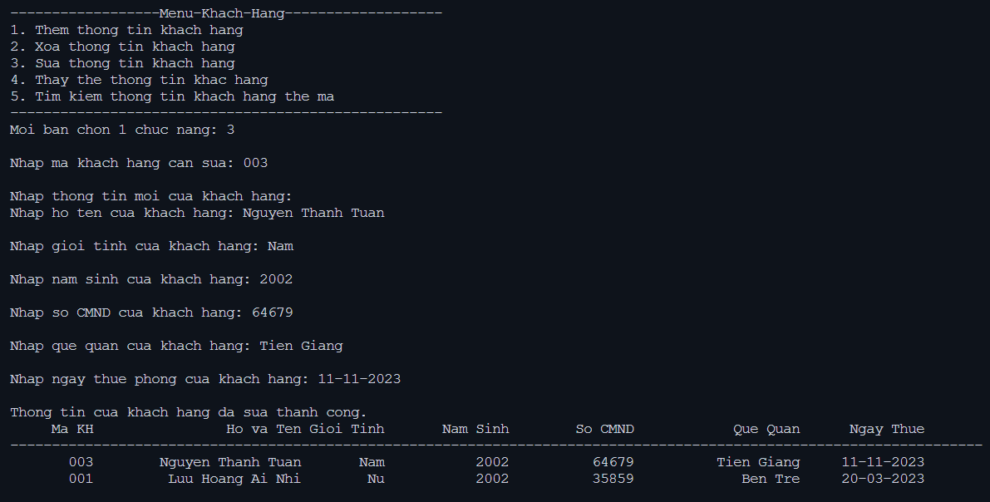

Thay thế thông tin khách hàng
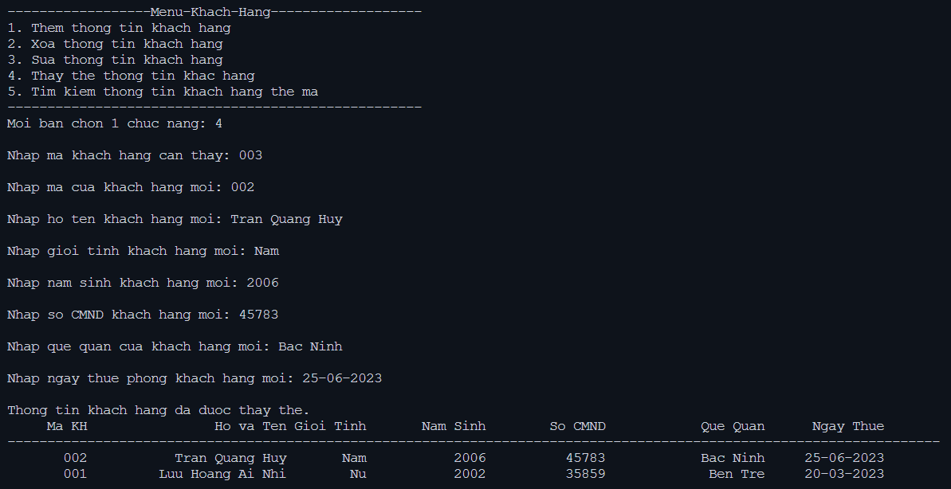

Tìm thông tin khách hàng theo mã
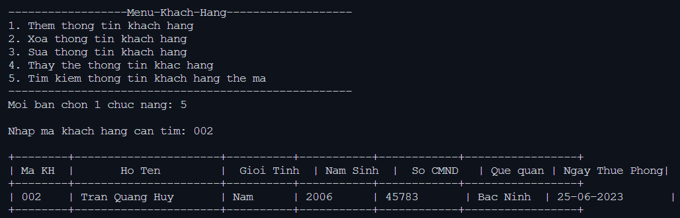

Quản lý phòng

Đăng ký thuê phòng
- Danh sách phòng trước khi thuê
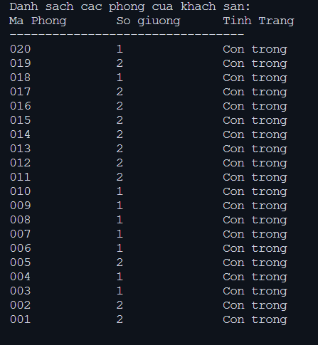

- Danh sách phòng sau khi đăng ký thuê phòng
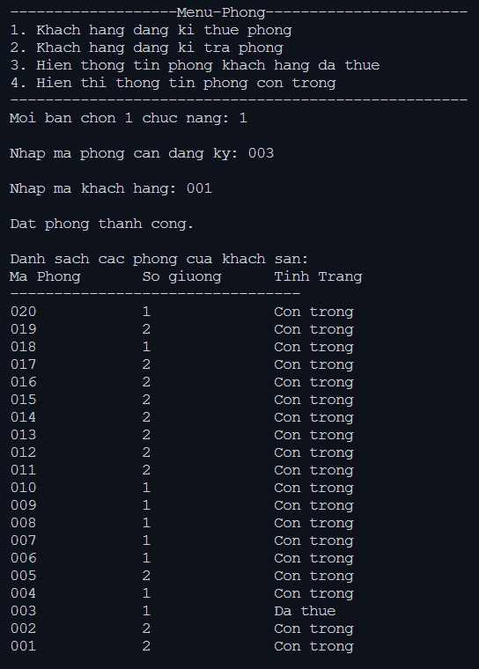

Đăng ký trả phòng
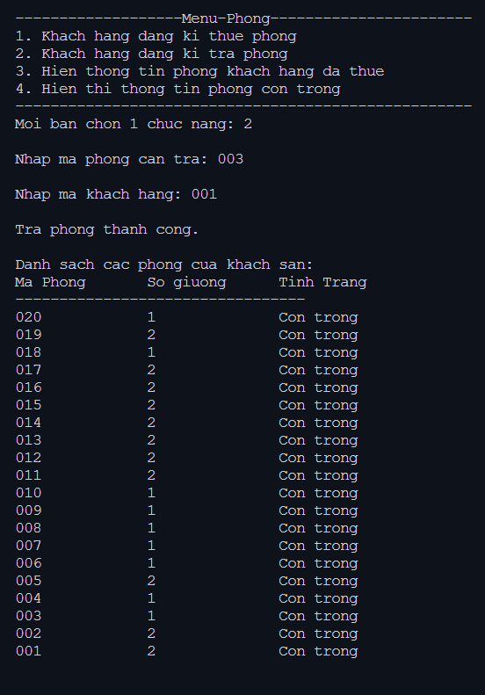

Hiện danh sách các phòng đã được thuê
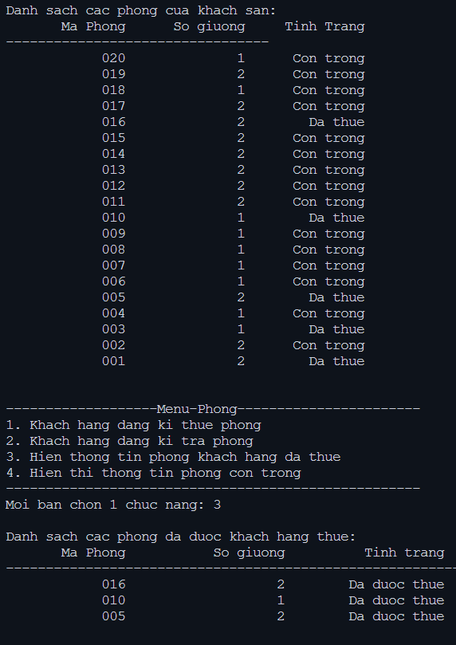

Hiện thông các phòng còn tróng
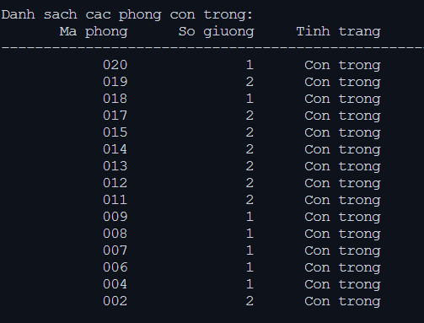

Quản lý nhân viên

Thêm nhân viên
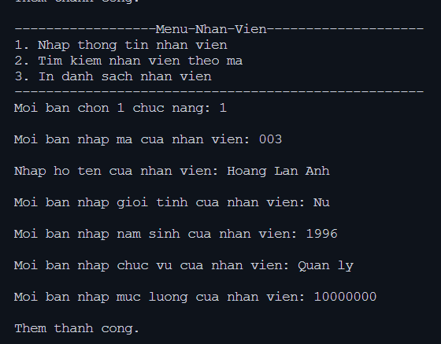

Tìm nhân viên theo mã
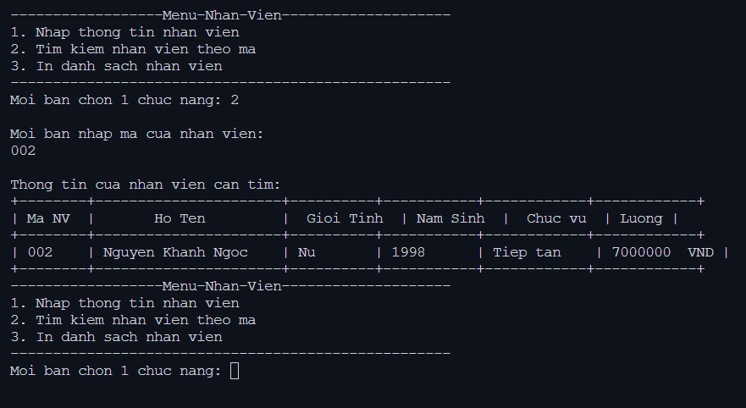

In danh sách nhân viên
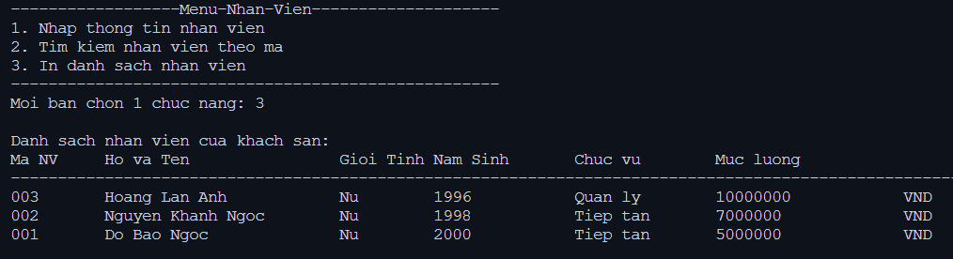

Quản lý dịch vụ

Hiện thông tin khách hàng sử dụng dịch vụ
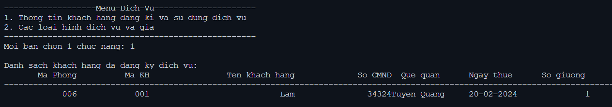

Danh sách dịch vụ
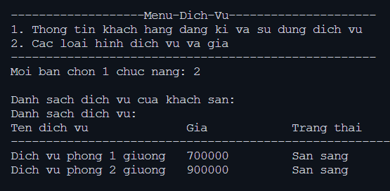

Ghi du lieu ra file

Ghi dữ liệu khách hàng
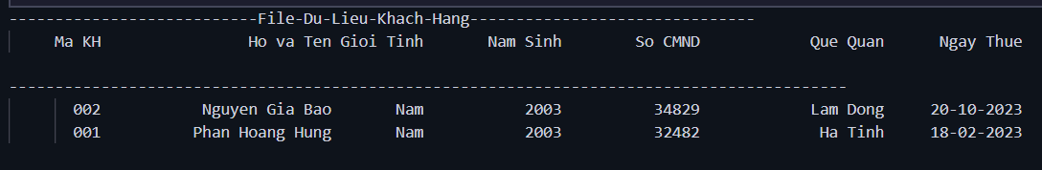

Ghi dữ liệu phòng
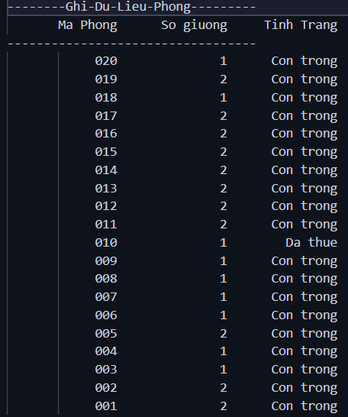

Ghi dữ liệu nhân viên
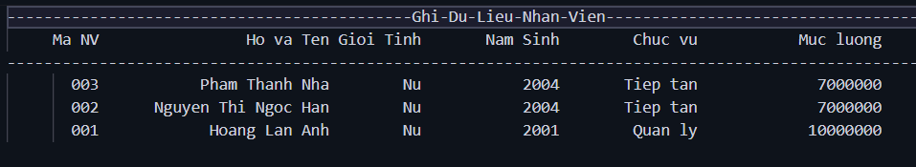

Ghi dữ liệu dịch vụ
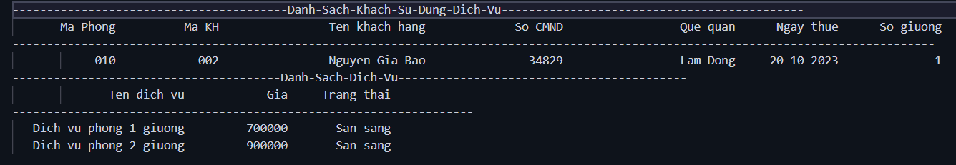

Kết luận
Chương trình này cung cấp một phương tiện hiệu quả để quản lý khách sạn thông qua việc áp dụng cấu trúc danh sách liên kết đơn. Qua việc thực hiện bài tập lớn này trong môn "Cấu trúc dữ liệu và giải thuật", sinh viên đã có cơ hội áp dụng và hiểu rõ hơn về cách sử dụng danh sách liên kết đơn để xây dựng một hệ thống quản lý phức tạp. Không chỉ là việc lưu trữ và quản lý dữ liệu, mà còn là việc áp dụng thuật toán để giải quyết các yêu cầu thực tế của dự án trong tương lai. Điều này giúp tạo ra một nền tảng vững chắc cho việc phát triển kỹ năng lập trình và giải quyết vấn đề trong lĩnh vực này.

Tài liệu tham khảo
https://topdev.vn/blog/danh-sach-lien-ket-don-trong-https://www.youtube.com/watch?v=SPY1vhbbXyMc/
https://chat.openai.com/

